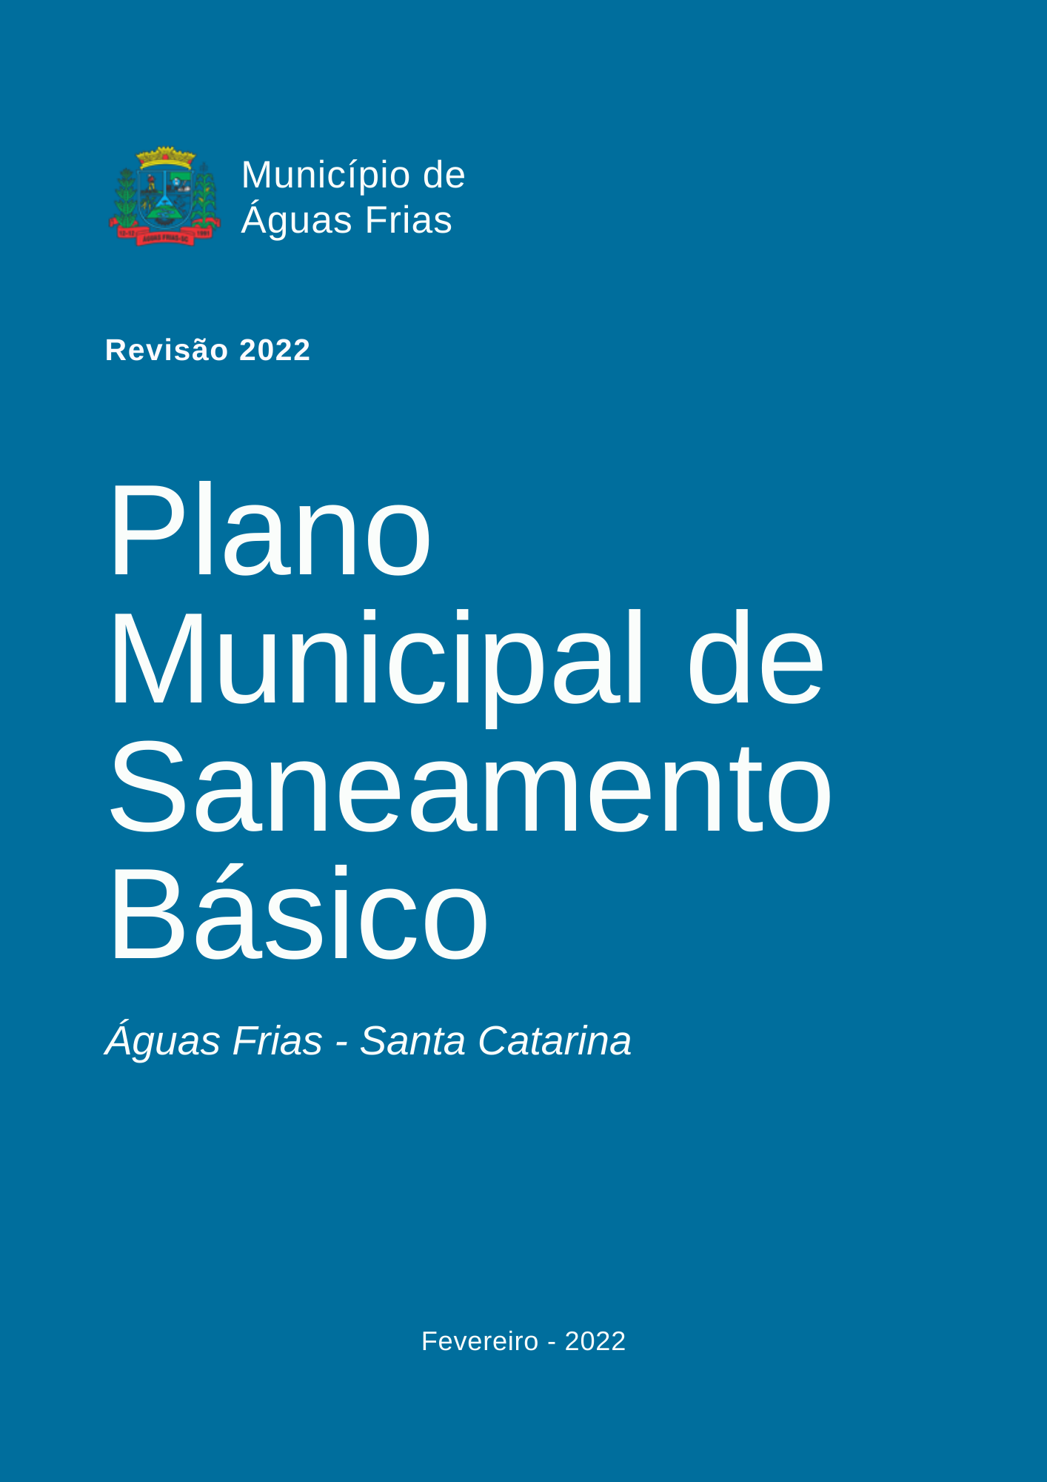

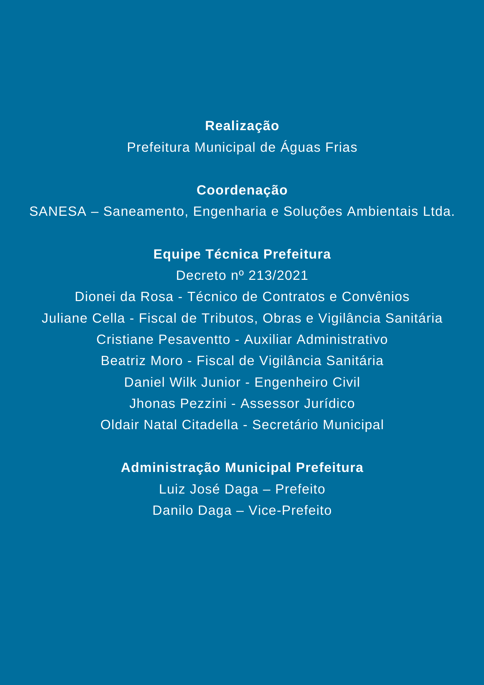

Sumário
1 APRESENTAÇÃO 7
2 OBJETIVOS 8
2.1 OBJETIVO GERAL 8
2.2 OBJETIVOS ESPECÍFICOS 8
3 PLANO DE TRABALHO 10
4 LEGISLAÇÕES APLICÁVEIS 13
5 MOBILIZAÇÃO SOCIAL E COMUNICAÇÃO 21
6 ESTUDO DE PROJEÇÃO POPULACIONAL 22
7 DIAGNÓSTICO dos sistemas de abastecimento de água 27
7.1 Descrição dos sistemas de abastecimento 27
7.2 SAA área urbana (Concessionado) 27
7.3 SAA Linha Porto (Não concessionado) 32
7.4 SAA´s área rural 36
8 DIAGNÓSTICO DOS SISTEMAS DE ESGOTAMENTO SANITÁRIO 1
9 DIAGNÓSTICO DA Drenagem de águas pluviais 6
10 DIAGNÓSTICO DO manejo dos resíduos sólidoS 11
10.1 Quantificação dos rsu 11
10.2 Coleta E TRANSPORTE de RSU 11
10.3 Coleta SELETIVA de RSU 13
10.4 Destinação Final de RSU 13
10.5 Manejo de outros resíduos sólidos 13
10.5.1 Resíduos de Serviço de Saúde (RSS) 13
10.6 limpeza pública 14
11 ANÁLISE DAS METAS DE PLANEJAMENTO 15
12 PROGRAMAS, PROJETOS, AÇÕES E INDICADORES 18
12.1 CRONOGRAMA FÍSICO-FINANCEIRO 25
13 Indicadores de desempenho 31
14 PLANO DE EMERGÊNCIA E CONTINGÊNCIA 34
14.1 identificação de responsáveis 34
14.1.1 Sistema de Abastecimento de Água Concessionado (CASAN) 34
14.1.2 Sistema de Abastecimento de Água Não Concessionado 35
14.1.3 Sistema de Drenagem Pluvial 35
14.1.4 Sistema de Esgotamento Sanitário 35
15 CONSIDERAÇÕES FINAIS 41
16 REFERÊNCIAS BIBLIOGRÁFICAS 42

ÍNDICE DE FIGURAS

Figura 1: Reunião inicial com o Comitê Municipal de Atualização do PMSB. 10
Figura 2: Segunda reunião com o Comitê Municipal de Atualização do PMSB. 11
Figura 3: Reportagem publicada no site da Prefeitura de Águas Frias, SC. 21
Figura 4: Projeção populacional da área urbana. 23
Figura 5: Projeção Populacional da Área Rural. 24
Figura 6: Projeção populacional total para Águas Frias. 25
Figura 7: Croqui do SAA Urbano. 27
Figura 8: Poço 01. 29
Figura 9: Estrutura civil ETA P01. 30
Figura 10: Reservatório de água tratada. 31
Figura 11: ERAT 01. 31
Figura 12: ERAT 02. 32
Figura 13: Captação SAA Linha Porto. 32
Figura 14: ETA Linha Porto. 33
Figura 15: Laboratório de análises Linha Porto. 34
Figura 16: Reservatório de água tratada Linha Porto. 35
Figura 17: SAA Linha Dona Antônia. 37
Figura 18: SAA Linha Josefina. 37
Figura 19: SAA Linha Alto Tarumãzinho. 38
Figura 20: SAA Linha Bonita. 38
Figura 21: Linha Lajeado Felício 39
Figura 22: Vistoria de sistema individual de tratamento. 1
Figura 23: Modelo de declaração da VISA após vistoria da fossa. 2
Figura 24:Tipo de tratamento empregado nas edificações. 3
Figura 25:Tipo de tratamento empregado nas edificações em setembro de 2021. 3
Figura 26: Mapeamento das unidades de tratamento individuais de esgoto. 4
Figura 27: Ruas pavimentadas e com drenagem pluvial (sarjetas e bocas de lobo). 6
Figura 28: Córrego Águas Frias nas proximidades da praça municipal. 7
Figura 29: Enchente em 29/10/2008. 8
Figura 30: Ponto de alagamento em 29/10/2008. 8
Figura 31: Caminhão da coleta de RSU. 12
Figura 32: Lixeira domiciliar de Águas Frias. 12
Figura 33: Localização do aterro sanitário para destinação dos resíduos sólidos urbanos. 13

ÍNDICE DE QUADROS
Quadro 1: Horizontes de planejamento. 8
Quadro 2: Etapas de trabalho da atualização do PMSB de Águas Frias/SC. 11
Quadro 3:Projeção populacional urbana e rural,e total para o município de Águas Frias/SC. 25
Quadro 4: Dados operacionais SAA Concessionado (dezembro/2020). 28
Quadro 5: Número de ligações de água por categoria. 28
Quadro 6: Evolução do índice de perdas. 29
Quadro 7: Descrição dos SAA´s na Área Rural. 36
Quadro 8: Índices Físicos da Bacia do Córrego Águas Frias. 9
Quadro 9: Projeção dos coeficientes de escoamento. 9
Quadro 10: Geração de RSU em Águas Frias. 11
Quadro 11: Avaliação das metas do PMSB vigente de Águas Frias - SAA. 15
Quadro 12: Avaliação das metas do PMSB vigente de Águas Frias – Resíduos Sólidos. 16
Quadro 13: Avaliação das metas do PMSB vigente de Águas Frias – SES. 16
Quadro 14: Avaliação das metas do PMSB vigente de Águas Frias – Drenagem. 17
Quadro 15: Programas, projetos e ações a serem desenvolvidas para a Gestão Municipal. 18
Quadro 16: Programas, projetos e ações a serem desenvolvidas para o Sistema de Abastecimento de Água. 19
Quadro 17: Programas, projetos e ações a serem desenvolvidas para o Sistema de Esgotamento Sanitário. 21
Quadro 18: Esgoto Sanitário - Programa 7 - Regularização de fossas. 22
Quadro 19: Programas, projetos e ações a serem desenvolvidas para o Manejo dos Resíduos Sólidos. 22
Quadro 20: Programas, projetos e ações a serem desenvolvidas para o Manejo das Águas Pluviais. 24
Quadro 21: Cronograma de execução das metas para a Gestão Municipal. 25
Quadro 22: Cronograma de execução das metas para o Sistema de Abastecimento de Água. 26
Quadro 23: Cronograma de execução das metas para o Esgotamento Sanitário. 27
Quadro 24: Cronograma de execução das metas para o Manejo de Resíduos Sólidos. 29
Quadro 25: Cronograma de execução das metas para a Drenagem Pluvial. 30
Quadro 26: Indicadores para o Abastecimento de Água. 31
Quadro 27: Indicadores para o Manejo dos Resíduos Sólidos. 32
Quadro 28: Indicadores para o Esgotamento Sanitário. 33
Quadro 29: Indicadores para a Drenagem Pluvial. 33
Quadro 30: Identificação dos responsáveis pelo SAA Concessionado. 34
Quadro 31: Identificação dos responsáveis pelo SAA Não Concessionado. 35
Quadro 32: Identificação dos responsáveis pelo Sistema de Drenagem Pluvial. 35
Quadro 33: Identificação do Departamento responsável pela fiscalização do SES. 35
Quadro 34: Ocorrência, origem, ações necessárias e responsáveis para os Sistemas de Abastecimento de Água. 36
Quadro 35: Ocorrência, origem, ações necessárias e responsáveis para o Manejo de Resíduos Sólidos. 37
Quadro 36: Ocorrência, origem, ações necessárias e responsáveis para o Sistema de Esgotamento Sanitário. 38
Quadro 37: Ocorrência, origem, ações necessárias e responsáveis para o Manejo de Águas Pluviais. 39
ÍNDICE DE TABELAS

Tabela 1: Legislação Federal. 13
Tabela 2: Legislação Estadual. 15
Tabela 3:Legislação Municipal. 17
Tabela 4: Evolução histórica da população de Águas Frias/SC. 22

PLANEJAMENTO DO SANEAMENTO BÁSICO

O planejamento do saneamento básico dentro de um município se inicia através da emissão de políticas públicas que possam garantir a universalização do acesso ao abastecimento de água, esgotamento sanitário, limpeza urbana e manejo dos resíduos sólidos e serviços de drenagem e manejo das águas pluviais.
A revisão do Plano Municipal de Saneamento Básico (PMSB) do município de Águas Frias é prevista para os quatro eixos do saneamento, em conformidade com a exigência estabelecida no §4º, Art. 19 da Lei Federal n° 11.445/2007 e sua atualização pela Lei Federal n° 14.026/2020.
Neste documento apresenta-se um diagnóstico, prognóstico, programas, projetos e ações a serem alcançadas num horizonte de projeto de 20 anos.

horizontes de planejamento

As projeções das demandas dos serviços foram estimadas para o horizonte de projeto de 20 anos, todas as metas, ações e valores apresentados possuem data base de janeiro de 2021 (Quadro 1).

Quadro 1: Horizontes de planejamento.
Período | Imediato |  | Curto Prazo |  | Médio Prazo |  | Longo Prazo
Ano inicial | 1º | 2022 | 4º | 2025 | 8º | 2029 | 14º | 2034
Ano Final | 3º | 2024 | 7º | 2028 | 13º | 2033 | 20º | 2040
Fonte: Prefeitura de Águas Frias, 2021.

OBJETIVOS

OBJETIVO GERAL
Elaborar a revisão do Plano Municipal de Saneamento Básico do município de Águas Frias, nos quatro eixos do saneamento.

OBJETIVOS ESPECÍFICOS
- Atender as novas diretrizes do Marco do Saneamento Básico, visando a universalização dos quatro eixos do saneamento para toda a população;
- Atualizar a projeção populacional para novo período de 20 anos;
- Diagnosticar o sistema de abastecimento de água, esgotamento sanitário, drenagem urbana e manejo de resíduos sólidos do município de Águas Frias;
- Apresentar metas/ações para universalização dos serviços de abastecimento de água, coleta e tratamento de esgoto, respeitadas as condições de viabilidade econômico-financeiras da prestação dos serviços para novo período de 20 anos;
- Elaborar um prognóstico onde constam as novas metas e os investimentos a serem realizados;
- Emitir a atualização do Plano Municipal de Saneamento Básico do município de Águas Frias.

PLANO DE TRABALHO
O trabalho foi elaborado observando as diretrizes legais e as etapas e trabalhos a fim de validar a atualização e atingir os objetivos. Então foi organizado o plano de trabalho a fim de garantir a organização da equipe de elaboração e de suporte envolvendo todos os setores da comunidade e da administração, garantindo a mobilização social e participação da população. Além de garantir que seja elaborado a atualização dos dados, metas e ações que são fundamentais para o saneamento de Águas Frias nos próximos anos.
Observando a Lei federal nº 11.445, de 05 de janeiro de 2007, que determina que os planos municipais de água e esgoto sejam atualizados a cada 4 (quatro) anos, o chefe do executivo de Águas Frias, Luiz José Daga, através do Decreto Municipal 213/2021, constituiu e designou membros para compor a Comissão para Atualização do PMSB - Plano Municipal de Saneamento Básico.
A Comissão ficou com a incumbência de operacionalizar o processo de Atualização do Plano Municipal de Saneamento Básico, juntamente com a empresa SANESA – Saneamento, Engenharia e Soluções Ambientais Ltda.
Figura 1: Reunião inicial com o Comitê Municipal de Atualização do PMSB.
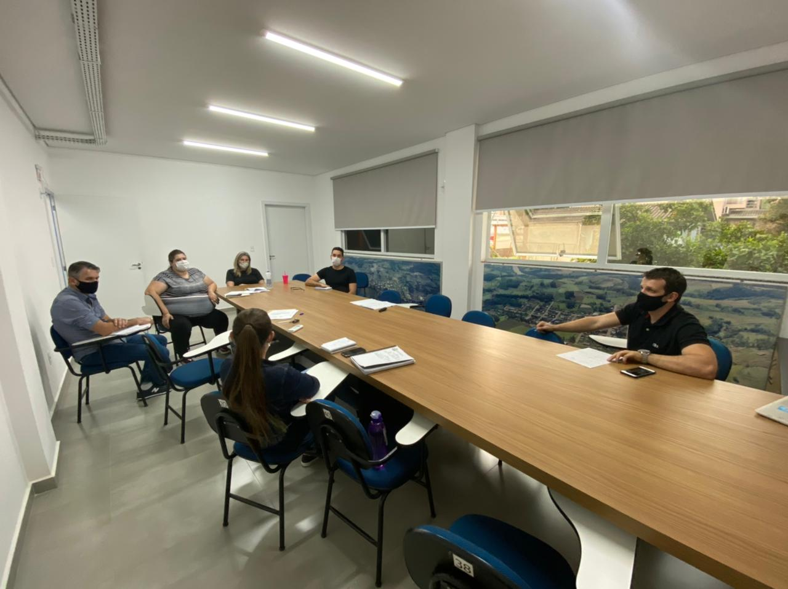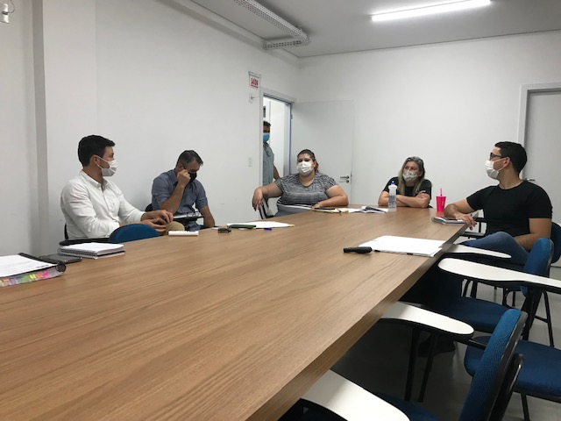
Fonte: SANESA, 2021.

A seguir está exposto todo plano de trabalho para execução da atualização do PMSB (Quadro 2).
Quadro 2: Etapas de trabalho da atualização do PMSB de Águas Frias/SC.
Etapa de trabalho | Prazo
Criação do Comitê municipal via Decreto para atualização do PMSB | 1 quizena de agosto de 2021
Reunião e Palestra sobre atualização do PMSB para comitê municipal (oficialmente início dos trabalhos) | 2 quizena de setembro de 2021
Busca de dados e informações com atualização da parte de diagnóstico do PMSB | 1 quinzena de setembro de 2021
Listagem das atuais metas do PMSB – ações e investimentos – material ARIS | 2 quizena de setembro de 2021
Apresentação da parte do diagnóstico e discussão de revisão das metas com a comissão municipal | 2 quizena de setembro e 1 quinzena de outubro de 2021
Atualização e revisão das metas, projeção de investimentos | 1 quizena de outubro a 1 quinzena de dezembro de 2021
Apresentação final para comissão, revisão e aprovação | 2 quizena de dezembro a 1 quizena de fevereiro de 2022
Audiência pública e publicação no site para consulta pública | 2 quizena de fevereiro de 2022
Finalização e entrega do trabalho final | 2 quizena de fevereiro de 2022
Aprovação pela câmara de vereadores | 1 e 2 quizena de março de 2022
Fonte: SANESA, 2021.

Na sequência do trabalho foi realizada a segunda reunião para apresentação e finalização da etapa do diagnóstico e início das discussões para elaboração do prognóstico, elencando ações e metas para os quatro eixos do saneamento.
Figura 2: Segunda reunião com o Comitê Municipal de Atualização do PMSB.
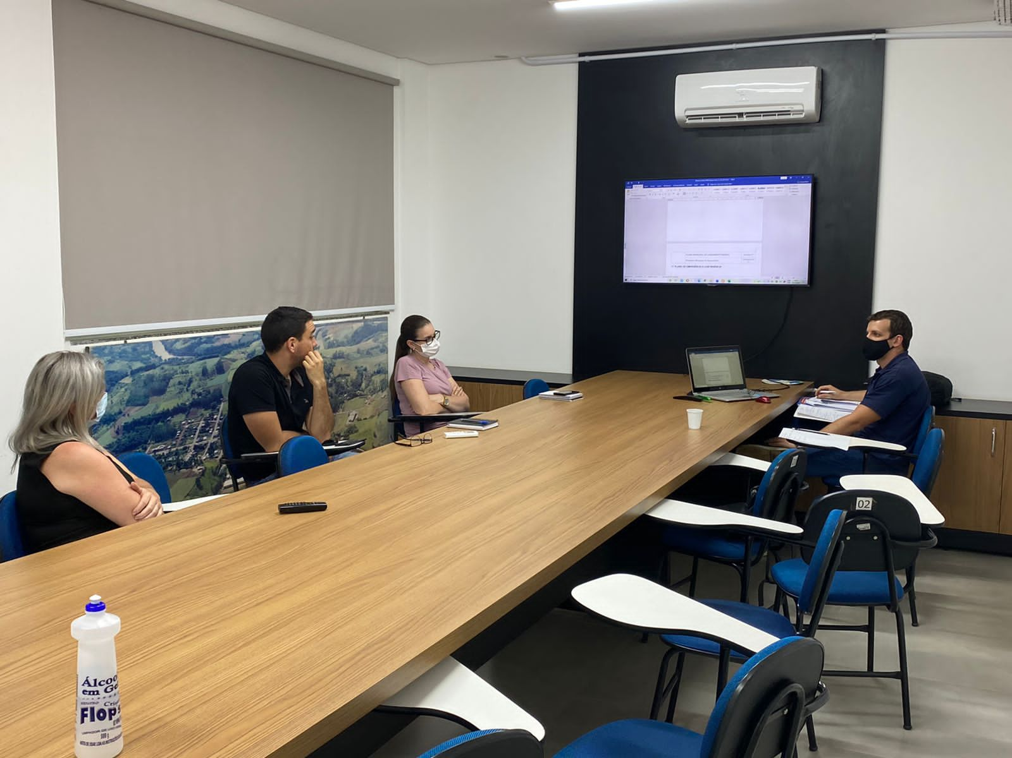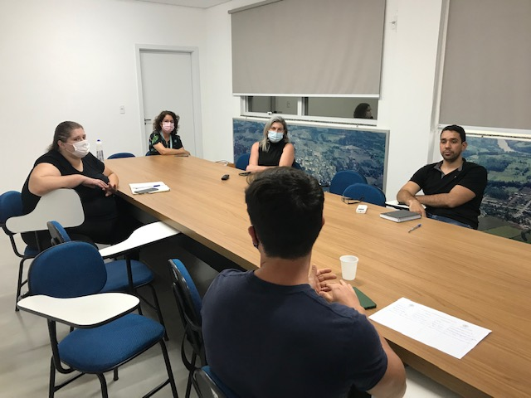
Fonte: SANESA, 2021.

No trabalho foi observando as leis em vigor, principalmente as diretrizes da Política Nacional de Saneamento Básico, Lei n. 11.455/2020 e atualizações do Novo Marco Legal do Saneamento através da Lei n. 14.026/2020, além das leis municipais.

LEGISLAÇÕES APLICÁVEIS
A seguir são apresentadas as legislações relacionadas a abastecimento de água, esgotamento sanitário, drenagem urbana e resíduos sólidos no âmbito federal (Tabela 1) estadual (Tabela 2) e municipal (Tabela 3).
Tabela 1: Legislação Federal.
ABASTECIMENTO DE ÁGUA
Legislação | Data da Sanção | Ementa
Decreto 79.367/1977 | 09/03/1977 | Dispõe sobre normas e o padrão de potabilidade de água e dá outras providências.
Lei 6.938/1981 | 31/08/1981 | Dispõe sobre a Política Nacional do Meio Ambiente, seus fins e mecanismos de formulação e aplicação, e dá outras providências
Constituição Federal | 05/10/1988 | Estabelece a Constituição Federal.
Lei 9.795/1999 | 27/04/1999 | Dispõe sobre a educação ambiental, institui a Política Nacional de Educação Ambiental e dá outras providências.
Lei 11.445/2007 | 05/01/2007 | Estabelece as diretrizes nacionais para o saneamento básico, cria o Comitê Interministerial de Saneamento Básico.
Decreto Federal 7.217/2010 | 21/06/2010 | Regulamenta a Lei n° 11.445, de 5 de janeiro de 2007, que estabelece diretrizes nacionais para o saneamento básico, e dá outras providências.
Anexo XX da PRC/MS 05/2017 | 28/10/2017 | Dispõe sobre os procedimentos de controle e de vigilância da qualidade da água para consumo humano e seu padrão de potabilidade.
Lei 14.026/2020 | 15/07/2020 | Atualiza o marco legal do saneamento básico.
Portaria GM/MS 888/2021 | 04/05/2021 | Altera o Anexo XX da Portaria de Consolidação GM/MS nº 5, de 28 de setembro de 2017, para dispor sobre os procedimentos de controle e de vigilância da qualidade da água para consumo humano e seu padrão de potabilidade
ESGOTAMENTO SANITÁRIO
Legislação | Data da Sanção | Ementa
Lei 6.938/1981 | 31/08/1981 | Dispõe sobre a Política Nacional do Meio Ambiente, seus fins e mecanismos de formulação e aplicação, e dá outras providências
Constituição Federal | 05/10/1988 | Estabelece a Constituição Federal.
Lei 9.795/1999 | 27/04/1999 | Dispõe sobre a educação ambiental, institui a Política Nacional de Educação Ambiental e dá outras providências.
Lei 11.445/2007 | 05/01/2007 | Estabelece as diretrizes nacionais para o saneamento básico, cria o Comitê Interministerial de Saneamento Básico.
Lei 13.308/2016 | 06/07/2016 | Altera a lei nº 11.445, de 5 de janeiro de 2007, que estabelece diretrizes nacionais para o saneamento básico, determinando a manutenção preventiva das redes de drenagem pluvial.
Lei 14.026/2020 | 15/07/2020 | Atualiza o marco legal do saneamento básico.
DRENAGEM URBANA
Legislação | Data da Sanção | Ementa
Lei 6.938/1981 | 31/08/1981 | Dispõe sobre a Política Nacional do Meio Ambiente, seus fins e mecanismos de formulação e aplicação, e dá outras providências.
Constituição Federal | 05/10/1988 | Estabelece a Constituição Federal.
Lei 9.433/1997 | 08/01/1997 | Institui a Política Nacional de Recursos Hídricos, cria o Sistema Nacional de Gerenciamento de Recursos Hídricos.
Lei 9.795/1999 | 27/04/1999 | Dispõe sobre a educação ambiental, institui a Política Nacional de Educação Ambiental e dá outras providências.
Lei 11.445/2007 | 05/01/2007 | Estabelece as diretrizes nacionais para o saneamento básico, cria o Comitê Interministerial de Saneamento Básico.
Lei 13.308/2016 | 06/07/2016 | Altera a lei nº 11.445, de 5 de janeiro de 2007, que estabelece diretrizes nacionais para o saneamento básico, determinando a manutenção preventiva das redes de drenagem pluvial.
Lei 14.026/2020 | 15/07/2020 | Atualiza o marco legal do saneamento básico.
RESÍDUOS SÓLIDOS
Legislação | Data da Sanção | Ementa
Lei 6.938/1981 | 31/08/1981 | Dispõe sobre a Política Nacional do Meio Ambiente, seus fins e mecanismos de formulação e aplicação, e dá outras providências
Constituição Federal | 05/10/1988 | Estabelece a Constituição Federal.
Lei 9.795/1999 | 27/04/1999 | Dispõe sobre a educação ambiental, institui a Política Nacional de Educação Ambiental e dá outras providências.
Resolução CONAMA 358/2005 | 29/04/2005 | Dispõe sobre o tratamento e a disposição final dos resíduos dos serviços de saúde e dá outras providências.
Lei 11.445/2007 | 05/01/2007 | Estabelece as diretrizes nacionais para o saneamento básico, cria o Comitê Interministerial de Saneamento Básico.
Lei 12.305/2010 | 02/08/2010 | Institui a Política Nacional de Resíduos Sólidos; altera a Lei nº 9.605, de 12 de fevereiro de 1998; e dá outras providências.
Lei 13.308/2016 | 06/07/2016 | Altera a lei nº 11.445, de 5 de janeiro de 2007, que estabelece diretrizes nacionais para o saneamento básico, determinando a manutenção preventiva das redes de drenagem pluvial.
Lei 14.026/2020 | 15/07/2020 | Atualiza o marco legal do saneamento básico.
Fonte: Prefeitura Municipal de Águas Frias, 2021.

Tabela 2: Legislação Estadual.
ABASTECIMENTO DE ÁGUA
Legislação | Data da Sanção | Ementa
Decreto 718/1999 | 25 /11/1999 | Aprova o Regulamento dos Serviços de Água e Esgotos Sanitários da Companhia Catarinense de Águas e Saneamento - CASAN.
Lei 13.517/2005 | 04/10/2005 | Dispõe sobre a Política Estadual de Saneamento e estabelece outras providências.
Lei 14.675/2009 | 13/04/2009 | Institui o Código Estadual do Meio Ambiente e estabelece outras providências.
Lei complementar 484/2010 | 04/01/2010 | Cria a Agência Reguladora de Serviços de Saneamento Básico do Estado de Santa Catarina - AGESAN, estabelece normas relativas aos serviços de saneamento básico e adota outras providências.
Lei 16.342/2014 | 21/01/2014 | Altera a Lei nº 14.675, de 2009, que institui o Código Estadual do Meio Ambiente e estabelece outras providências.
lei 16.673/2015 | 11/08/2015 | Dispõe sobre a fusão da Agência Reguladora de Serviços Públicos de Santa Catarina (AGESC) com a Agência Reguladora de Serviços de Saneamento Básico do Estado de Santa Catarina (AGESAN), cria a Agência de Regulação de Serviços Públicos de Santa Catarina (ARESC) e estabelece outras providências.
Lei 17.492/2018 | 22/01/2018 | Dispõe sobre a responsabilidade territorial urbana, o parcelamento do solo, e as novas modalidades urbanísticas, para fins urbanos e rurais, no Estado de Santa Catarina e adota outras providências.
Decreto 1.846/2018 | 20/12/2018 | Regulamenta o serviço de abastecimento de água para consumo humano no Estado de Santa Catarina e estabelece outras providências.
ESGOTAMENTO SANITÁRIO
Legislação | Data da Sanção | Ementa
Decreto 718/1999 | 25 /11/1999 | Aprova o Regulamento dos Serviços de Água e Esgotos Sanitários da Companhia Catarinense de Águas e Saneamento - CASAN.
Lei 13.517/2005 | 04/10/2005 | Dispõe sobre a Política Estadual de Saneamento e estabelece outras providências.
Lei 14.675/2009 | 13/04/2009 | Institui o Código Estadual do Meio Ambiente e estabelece outras providências.
Lei complementar 484/2010 | 04/01/2010 | Cria a Agência Reguladora de Serviços de Saneamento Básico do Estado de Santa Catarina - AGESAN, estabelece normas relativas aos serviços de saneamento básico e adota outras providências.
Lei 16.342/2014 | 21/01/2014 | Altera a Lei nº 14.675, de 2009, que institui o Código Estadual do Meio Ambiente e estabelece outras providências.
lei 16.673/2015 | 11/08/2015 | Dispõe sobre a fusão da Agência Reguladora de Serviços Públicos de Santa Catarina (AGESC) com a Agência Reguladora de Serviços de Saneamento Básico do Estado de Santa Catarina (AGESAN), cria a Agência de Regulação de Serviços Públicos de Santa Catarina (ARESC) e estabelece outras providências.
Lei 17.492/2018 | 22/01/2018 | Dispõe sobre a responsabilidade territorial urbana, o parcelamento do solo, e as novas modalidades urbanísticas, para fins urbanos e rurais, no Estado de Santa Catarina e adota outras providências.
DRENAGEM URBANA
Legislação | Data da Sanção | Ementa
Lei 13.517/2005 | 04/10/2005 | Dispõe sobre a Política Estadual de Saneamento e estabelece outras providências.
Lei 14.675/009 | 13/04/2009 | Institui o Código Estadual do Meio Ambiente e estabelece outras providências.
Lei complementar 484/2010 | 04/01/2010 | Cria a Agência Reguladora de Serviços de Saneamento Básico do Estado de Santa Catarina - AGESAN, estabelece normas relativas aos serviços de saneamento básico e adota outras providências.
Lei 16.342/2014 | 21/01/2014 | Altera a Lei nº 14.675, de 2009, que institui o Código Estadual do Meio Ambiente e estabelece outras providências.
lei 16.673/2015 | 11/08/2015 | Dispõe sobre a fusão da Agência Reguladora de Serviços Públicos de Santa Catarina (AGESC) com a Agência Reguladora de Serviços de Saneamento Básico do Estado de Santa Catarina (AGESAN), cria a Agência de Regulação de Serviços Públicos de Santa Catarina (ARESC) e estabelece outras providências.
RESÍDUOS SÓLIDOS
Legislação | Data da Sanção | Ementa
Lei 11.347/2000 | 17/01/2000 | Dispõe sobre a coleta, o recolhimento e o destino final de resíduos sólidos potencialmente perigosos que menciona, e adota outras providências.
Lei 12.375/2002 | 16/07/2002 | Dispõe sobre a coleta, o recolhimento e o destino final de pneus descartáveis e adota outras providências.
Lei 13.557/2005 | 17/11/2005 | Dispõe sobre a Política Estadual de Resíduos Sólidos e adota outras providências.
Lei 14.675/2009 | 13/04/2009 | Institui o Código Estadual do Meio Ambiente e estabelece outras providências.
Lei 15.112/2010 | 19/01/2010 | Dispõe sobre a proibição de despejo de resíduos sólidos reaproveitáveis e recicláveis em lixões e aterros sanitários.
Lei 15.119/2010 | 19/01/2010 | Dispõe sobre a coleta dos resíduos sólidos inorgânicos nas áreas rurais.
Decreto 3.272/2010 | 19/05/2010 | Fixa os critérios básicos sobre os quais devem ser elaborados os Planos de Gerenciamento de Resíduos Sólidos - PGRS referentes a resíduos sólidos urbanos municipais, previstos nos arts. 265 e 266 da Lei n° 14.675, de 13 de abril de 2009, que institui o Código Estadual do Meio Ambiente.
Lei 16.342/2014 | 21/01/2014 | Altera a Lei nº 14.675, de 2009, que institui o Código Estadual do Meio Ambiente e estabelece outras providências.
Fonte: Prefeitura Municipal de Águas Frias, 2021.

Tabela 3:Legislação Municipal.
ABASTECIMENTO DE ÁGUA
Legislação | Data da Sanção | Ementa
Lei Complementar Municipal nº 68/1993 | 16/11/1993 | Institui o código de postura do município de Águas Frias Estado de Santa Catarina e da outras providencias.
Lei Municipal nº 74/1993 | 09/12/1993 | Dispõe sobre o parcelamento do solo urbano ou com destinação urbana no município de Águas Frias e da outras providencias
Lei Municipal nº 84/1993 | 14/12/1993 | Lei Orgânica Municipal
Lei Ordinária Municipal nº 1.012/2012 | 08/05/2012 | Altera a lei nº 74/93- dispõe sobre o parcelamento do solo urbano ou com destinação urbana no município de Águas Frias-SC e dá outras providências
Lei Municipal nº 1.060/2013 | 25/06/2013 | Estabelece a Política Municipal de Saneamento Básico do Município de Águas Frias e dá outras providências
Lei Ordinária Municipal nº 1.142/2015 | 02/09/2015 | Altera a Lei n. 74/93 que dispõe sobre o parcelamento do solo urbano ou com destinação urbana no município de Águas Frias-SC
Lei Ordinária Municipal 1.172/2016 | 19/10/2016 | Autoriza o Poder Executivo a celebrar Convênio de Cooperação com o Estado de Santa Catarina para cooperação na prestação dos serviços municipais de abastecimento de água e esgotamento sanitário e autoriza a execução de tais serviços pela Companhia Catarinense de Águas e Saneamento - CASAN, por intermédio de CONTRATO DE PROGRAMA
Lei Ordinária Municipal 1.177/2016 | 05/12/2016 | Altera a Lei nº 977, de 13 de setembro de 2011, que autoriza o ingresso do Município de Águas Frias no Consórcio Público denominado de Agência Reguladora Intermunicipal de Saneamento (ARIS), e dá outras providências
Lei Municipal nº 01/2017 | 10/11/2017 | Dispõe sobre a nova redação da Lei Orgânica do município de Águas Frias, Estado de Santa Catarina
Decreto Municipal n°213/2021 | 21/10/2021 | Criação do Comitê Municipal de Atualização do PMSB
ESGOTAMENTO SANITÁRIO
Legislação | Data da Sanção | Ementa
Lei Complementar Municipal nº 68/1993 | 16/11/1993 | Institui o código de postura do município de Águas Frias Estado de Santa Catarina e da outras providencias.
Lei Municipal nº 74/1993 | 09/12/1993 | Dispõe sobre o parcelamento do solo urbano ou com destinação urbana no município de águas frias e da outras providencias
Lei Municipal nº 84/1993 | 14/12/1993 | Lei Orgânica Municipal
Lei Ordinária Municipal nº 1.012/2012 | 08/05/2012 | Altera a lei nº 74/93- dispõe sobre o parcelamento do solo urbano ou com destinação urbana no município de Águas Frias-SC e dá outras providências
Lei Municipal nº 1.060/2013 | 25/06/2013 | Estabelece a Política Municipal de Saneamento Básico do Município de Águas Frias e dá outras providências
Lei Ordinária Municipal nº 1.142/2015 | 02/09/2015 | Altera a Lei n. 74/93 que dispõe sobre o parcelamento do solo urbano ou com destinação urbana no município de Águas Frias-SC
Lei Ordinária Municipal 1.172/2016 | 19/10/2016 | Autoriza o Poder Executivo a celebrar Convênio de Cooperação com o Estado de Santa Catarina para cooperação na prestação dos serviços municipais de abastecimento de água e esgotamento sanitário e autoriza a execução de tais serviços pela Companhia Catarinense de Águas e Saneamento - CASAN, por intermédio de CONTRATO DE PROGRAMA
Lei Ordinária Municipal 1.177/2016 | 05/12/2016 | Altera a Lei nº 977, de 13 de setembro de 2011, que autoriza o ingresso do Município de Águas Frias no Consórcio Público denominado de Agência Reguladora Intermunicipal de Saneamento (ARIS), e dá outras providências
Lei Municipal nº 01/2017 | 10/11/2017 | Dispõe sobre a nova redação da Lei Orgânica do município de Águas Frias, Estado de Santa Catarina
Decreto Municipal n°213/2021 |  | Criação do Comitê Municipal de Atualização do PMSB
DRENAGEM URBANA
Legislação | Data da Sanção | Ementa
Lei Complementar Municipal nº 68/1993 | 16/11/1993 | Institui o código de postura do município de Águas Frias Estado de Santa Catarina e da outras providencias.
Lei Municipal nº 74/1993 | 09/12/1993 | Dispõe sobre o parcelamento do solo urbano ou com destinação urbana no município de águas frias e da outras providencias
Lei Municipal nº 84/1993 | 14/12/1993 | Lei Orgânica Municipal
Lei Ordinária Municipal nº 1.012/2012 | 08/05/2012 | Altera a lei nº 74/93- dispõe sobre o parcelamento do solo urbano ou com destinação urbana no município de Águas Frias-SC e dá outras providências
Lei Municipal nº 1.060/2013 | 25/06/2013 | Estabelece a Política Municipal de Saneamento Básico do Município de Águas Frias e dá outras providências
Lei Ordinária Municipal nº 1.142/2015 | 02/09/2015 | Altera a Lei n. 74/93 que dispõe sobre o parcelamento do solo urbano ou com destinação urbana no município de Águas Frias-SC
Lei Ordinária Municipal 1.177/2016 | 05/12/2016 | Altera a Lei nº 977, de 13 de setembro de 2011, que autoriza o ingresso do Município de Águas Frias no Consórcio Público denominado de Agência Reguladora Intermunicipal de Saneamento (ARIS), e dá outras providências
Lei Municipal nº 01/2017 | 10/11/2017 | Dispõe sobre a nova redação da Lei Orgânica do município de Águas Frias, Estado de Santa Catarina
Decreto Municipal n°213/2021 |  | Criação do Comitê Municipal de Atualização do PMSB
RESÍDUOS SÓLIDOS
Legislação | Data da Sanção | Ementa
Lei Complementar Municipal nº 68/1993 | 16/11/1993 | Institui o código de postura do município de Águas Frias Estado de Santa Catarina e da outras providencias.
Lei Municipal nº 74/1993 | 09/12/1993 | Dispõe sobre o parcelamento do solo urbano ou com destinação urbana no município de águas frias e da outras providencias
Lei Municipal nº 84/1993 | 14/12/1993 | Lei Orgânica Municipal
Lei Ordinária Municipal nº 1.012/2012 | 08/05/2012 | Altera a lei nº 74/93- dispõe sobre o parcelamento do solo urbano ou com destinação urbana no município de Águas Frias-SC e dá outras providências
Lei Municipal nº 1.060/2013 | 25/06/2013 | Estabelece a Política Municipal de Saneamento Básico do Município de Águas Frias e dá outras providências
Lei Ordinária 1.063/2013 | 21/08/2013 | Aprova o Plano Municipal de Gerenciamento Integrado de Resíduos Sólidos - PMGIRS do Município de Águas Frias-SC
Lei Ordinária Municipal nº 1.142/2015 | 02/09/2015 | Altera a Lei n. 74/93 que dispõe sobre o parcelamento do solo urbano ou com destinação urbana no município de Águas Frias-SC
Lei Ordinária Municipal 1.177/2016 | 05/12/2016 | Altera a Lei nº 977, de 13 de setembro de 2011, que autoriza o ingresso do Município de Águas Frias no Consórcio Público denominado de Agência Reguladora Intermunicipal de Saneamento (ARIS), e dá outras providências
Lei Municipal nº 01/2017 | 10/11/2017 | Dispõe sobre a nova redação da Lei Orgânica do município de Águas Frias, Estado de Santa Catarina
Decreto Municipal n°213/2021 |  | Criação do Comitê Municipal de Atualização do PMSB
Fonte: Prefeitura Municipal de Águas Frias, 2021.

MOBILIZAÇÃO SOCIAL E COMUNICAÇÃO

O município juntamente com a empresa executora buscou realizar a divulgação, comunicação e mobilização acerca das discussões para com a sociedade, a fim de envolver todos na atualização do PMSB. Todas as etapas do trabalho foram amplamente divulgadas para a comunidade.

Figura 3: Reportagem publicada no site da Prefeitura de Águas Frias, SC.
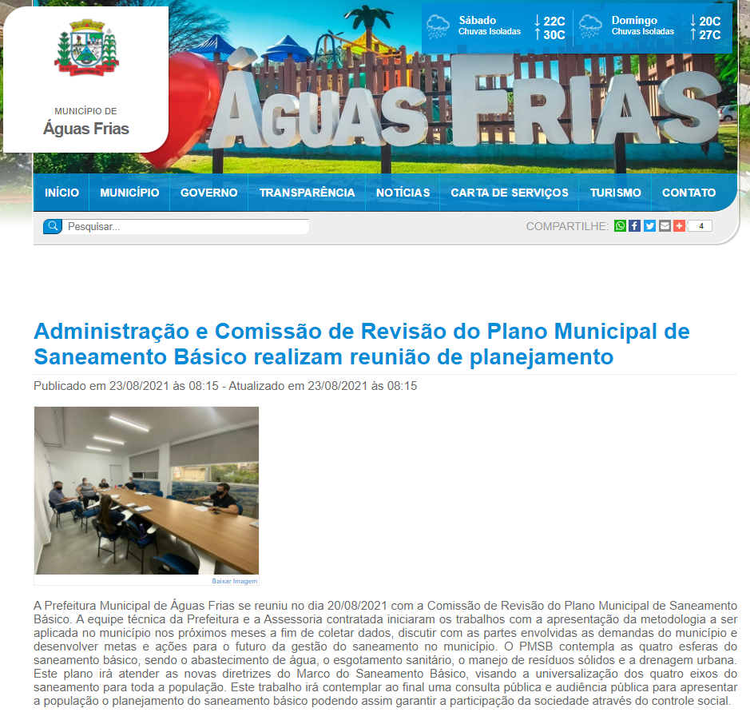
Fonte: Adaptado de Prefeitura Municipal de Águas Frias, 2021.

ESTUDO DE PROJEÇÃO POPULACIONAL

A projeção populacional é fundamental para subsidiar o planejamento futuro, considerando os modelos matemáticos e a realidade do município. Ao realizar um projeto voltando ao saneamento básico, onde se espera alcançar a universalização do acesso e promoção da saúde pública há necessidade de realizar a projeção populacional que se espera ao longo de um período relativamente longo, projetando para um horizonte de 20 anos. Para isso, se faz necessário conhecer o histórico populacional e ao final se espera encontrar a população no Município.
O modelo desenvolvido pela ARIS foi utilizado como base nas avaliações populacionais nos municípios consorciados. A projeção foi efetuada a partir de dados reais dos censos e contagens efetuados pelo IBGE e dados locais para atualização. Após análise dos dados e das curvas de crescimento populacional, define-se a melhor projeção de acordo com a dinâmica populacional.

Tabela 4: Evolução histórica da população de Águas Frias/SC.
Ano | População (hab.)
 | Urbana | Rural | Total
1996 | 483 | 2.455 | 2.938
2000 | 517 | 2.008 | 2.525
2007 | 918 | 1.608 | 2.526
2010 | 981 | 1.443 | 2.424
2021 | 947 | 1.394 | 2.341
Fonte: Adaptado de IBGE, 2021.

Para realização da projeção populacional foi utilizado os dados reais dos censos e contagens efetuados pelo IBGE, dos anos de 1996, 2000, 2007, 2010 e 2021, aplicando diferentes modelos matemáticos de projeção, mas com base nesses levantamentos. Após análise dos dados e das curvas de crescimento populacional, adotou-se a projeção que melhor descreve a perspectiva populacional local.

Figura 4: Projeção populacional da área urbana.
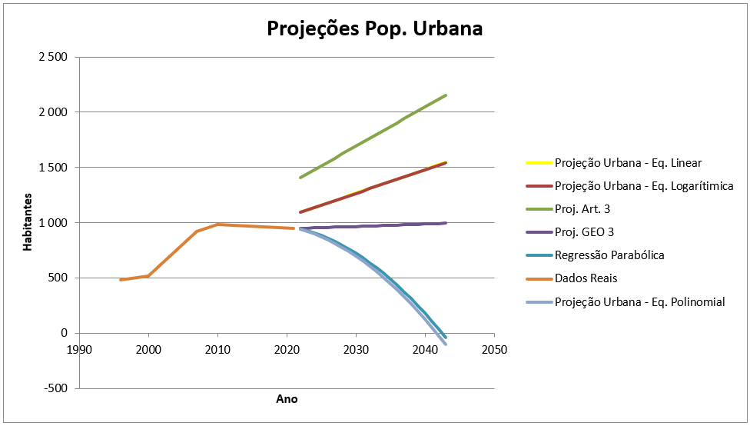
Fonte: SANESA, 2021.

Através da análise das projeções, verifica-se uma tendência de leve crescimento na maioria das projeções aplicadas para a população urbana ao longo do período considerado. Se adotou o modelo da equação geométrica 3 para representar a projeção populacional urbana, partindo de uma população de 947 pessoas em 2021, com incremento de 47 pessoas no horizonte final, até 2043. Desse modo, o planejamento e projetos devem prever para a área urbana à população de 994 pessoas.
Em relação à população na área rural, também se analisou a evolução da população obtida por meio de quatro diferentes equações, sendo selecionada, dentre elas a que melhor representa a projeção esperada. Seguindo o mesmo procedimento utilizado para projetar a evolução da população urbana de Águas Frias, no período considerado.

Figura 5: Projeção Populacional da Área Rural.
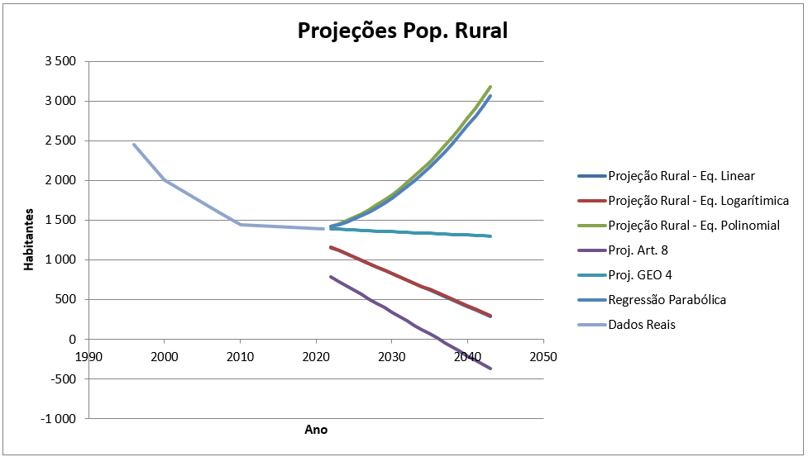
Fonte: SANESA, 2021.

No Gráfico pode ser visualizada a tendência de leve decréscimo sinalizado pelo método Geométrico n. 04 avaliado, que melhor representa a realidade de projeção da população rural. Então pode-se visualizar que para a área rural existe uma leve tendência de diminuição da população, conforme projeção aplicada, de 1377 para 1234 pessoas.
Assim, a população total final a considerar, em um horizonte de 20 anos, em projetos com abrangência para todo o município, é de leve declínio, com 2295 pessoas em 2043. A evolução na população total projetada para o município, também pode ser visualizada no Gráfico e no Quadro 3.

Quadro 3:Projeção populacional urbana e rural, bem como, total para o município de Águas Frias/SC.
Ano | Projeção Urbana | Projeção Rural | Projeção População Total
 | Proj. GEO 3 | Proj. GEO 4
2022 | 949 | 1 390 | 2 339
2023 | 951 | 1 385 | 2 336
2024 | 953 | 1 381 | 2 334
2025 | 955 | 1 377 | 2 332
2026 | 958 | 1 372 | 2 330
2027 | 960 | 1 368 | 2 328
2028 | 962 | 1 364 | 2 326
2029 | 964 | 1 359 | 2 323
2030 | 966 | 1 355 | 2 321
2031 | 968 | 1 351 | 2 319
2032 | 970 | 1 347 | 2 317
2033 | 973 | 1 342 | 2 315
2034 | 975 | 1 338 | 2 313
2035 | 977 | 1 334 | 2 311
2036 | 979 | 1 330 | 2 309
2037 | 981 | 1 326 | 2 307
2038 | 983 | 1 322 | 2 305
2039 | 986 | 1 317 | 2 303
2040 | 988 | 1 313 | 2 301
2041 | 990 | 1 309 | 2 299
2042 | 992 | 1 305 | 2 297
2043 | 994 | 1 301 | 2 295
Fonte: SANESA, 2021.

Figura 6: Projeção populacional total para Águas Frias.
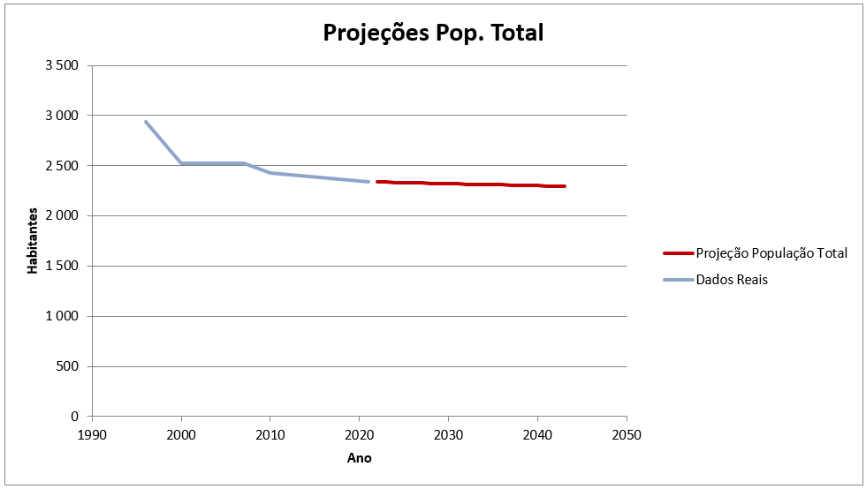
Fonte: SANESA, 2021.

Visto que o crescimento da população urbana é inferior ao decréscimo da população rural, isso causa um leve decréscimo projetado na evolução da contagem total da população do município no decorrer do período avaliado. Porém, para projetos de saneamento da área urbana, importante observar que há projeção de leve crescimento, devendo se considerar a população máxima para o horizonte de 20 anos.

DIAGNÓSTICO dos sistemas de abastecimento de água

Descrição dos sistemas de abastecimento

O Sistema de Abastecimento de Água (SAA) na área urbana do município de Águas Frias é parte de responsabilidade da Companhia Catarinense de Águas e Saneamento (CASAN), e parte de responsabilidade da administração municipal. Nas áreas rurais a administração é feita pelo governo municipal em conjunto com as comunidades através de sistemas comunitários.
No município de Águas Frias existem 2 SAA´s no perímetro urbano, um deles de captação subterrânea, poço profundo operado pela CASAN com tratamento simplificado, e o segundo sistema através de captação superficial, no Rio Chapecó e tratamento convencional, sistema operado pela Prefeitura Municipal (Figura 7).

Figura 7: Croqui do SAA Urbano.
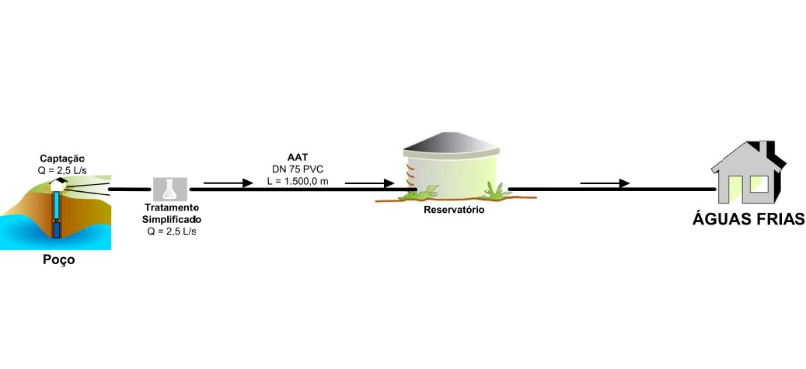
Fonte: Adaptado de ARIS, 2021.

SAA área urbana (Concessionado)

Os principais dados operacionais do SAA Concessionado são apresentados no Quadro 4, como referência Dezembro de 2020.

Quadro 4: Dados operacionais SAA Concessionado (dezembro/2020).
Descrição | Quantitativo
Volume de captação (l/s) | 4,52
Vazão média distribuída no SAA (l/s) | 10,27
Índice de perdas (%) | 22,09
Volume de reservação (m³) | 40
Rede de distribuição (m) | 25.100
Fonte: CASAN, 2021.

De acordo com a CASAN (dezembro/2020) a cobertura do serviço de abastecimento de água pela companhia abrange 1281 habitantes, aproximadamente 85,56% da população urbana (Quadro 5).
Quadro 5: Número de ligações de água por categoria.
Ano | LIGAÇÕES POR CATEGORIAS
 | Residencial | Comercial | Industrial | Pública | Total
2020 | 366 | 29 | 7 | 13 | 415
2019 | 363 | 28 | 7 | 14 | 412
2018 | 360 | 26 | 7 | 13 | 406
2017 | 363 | 23 | 9 | 13 | 408
Fonte: CASAN, 2021.

    - Índice de Perdas

As perdas se dividem em físicas ou reais e perdas comerciais ou aparentes, caracterizam-se pelos volumes não contabilizados. As perdas aparentes são oriundas de fraudes, ligações clandestinas, violação de hidrômetros, falhas no cadastro comercial ou submedição dos hidrômetros. As perdas físicas são aquelas provenientes de vazamentos de rede de água, ramais e cavaletes ou extravasamento de reservatórios.

Conforme informações da CASAN o Quadro 6 apresenta a evolução do índice de perdas no município desde 2017.
Quadro 6: Evolução do índice de perdas.
Ano | Índice de Perdas (%)
2020 | 22,09
2019 | 19,08
2018 | 22,16
2017 | 24,74
Fonte: CASAN, 2021.

    - Captação

O SAA concessionado possui dois poços tubulares profundo. O P1, localizado na Linha Burro Branco, Interior com aproximadamente 120 metros de profundidade, localizado as margens do Rio Burro Branco. O poço possui vazão média de 221,7 m³/dia. A unidade não possui medidor de vazão. O P2 está localizado na Praça Armando Zanella, no Centro de Águas Frias e está atualmente desativado (Figura 8).
Figura 8: Poço 01.
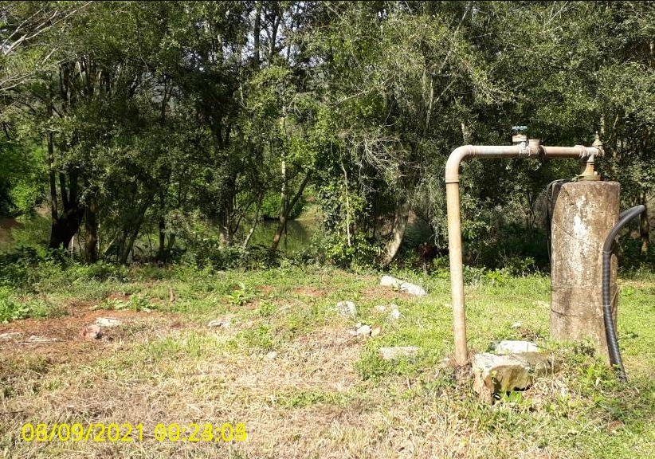
Fonte: Adaptado de ARIS, 2021.

    - Tratamento da Água

O tratamento da água ocorre em dois sistemas distintos, por se tratar de água subterrânea o tratamento é simplificado, por filtros e areia e carvão seguida de desinfecção e fluoretação. A filtração é utilizada devido a elevada concentração de ferro e manganês presente na água. A Estação de Tratamento de Água (ETA) do P1 está localizada junto ao reservatório. Constatou-se ausência de identificação e isolamento da área, estrutura civil precária e ausência de medidor de vazão (Figura 9).
Figura 9: Estrutura civil ETA P01.
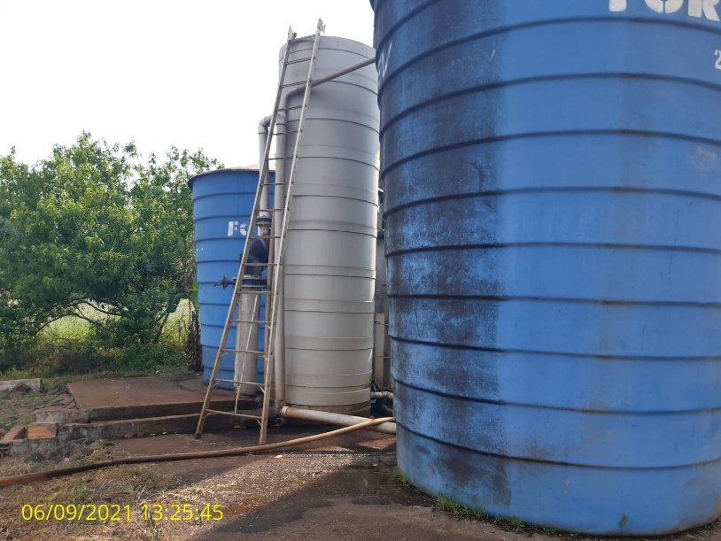
Fonte: ARIS, 2021.

    - Reservação

A reservação de água potável disponível é de 40m³ em tanque em concreto, apoiado, localizado na Rua Pedro Zago. O reservatório possui tampa de inspeção, extravasor, mangueira indicando nível. Constatou-se ausência de manutenção da estrutura civil, medidor de vazão, identificação adequada e isolamento da unidade (Figura 10).

Figura 10: Reservatório de água tratada.
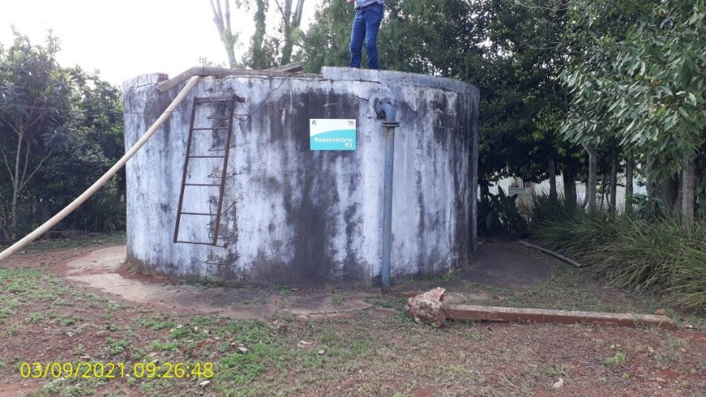
Fonte: ARIS, 2021.

    - Recalque e Distribuição
O SAA Central possui duas Estações Recalque de Água Tratada (ERAT), sendo a ERAT 01 localizada junto ao reservatório, conta com tanque de reservação de 20m³ (Figura 11) e a ERAT 02 Localizado na Rua Avelino Gotardo e possui tanque de reservação de 5m³ (Figura 12).
Figura 11: ERAT 01.
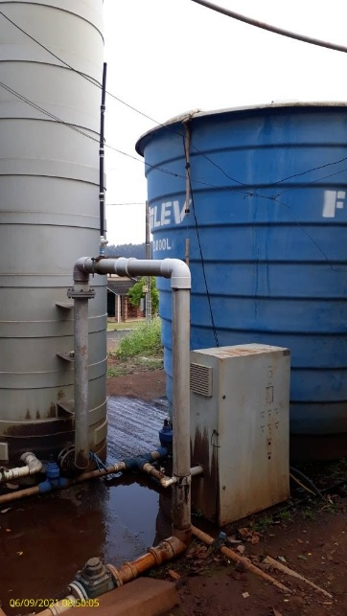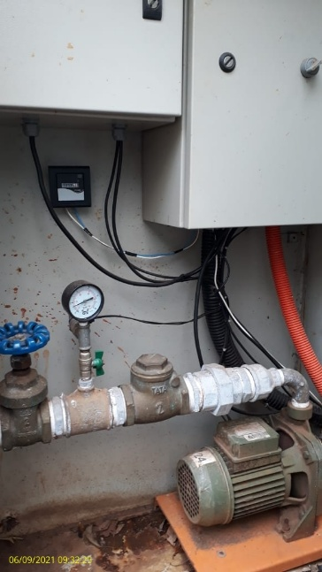
Fonte: ARIS, 2021.

Figura 12: ERAT 02.
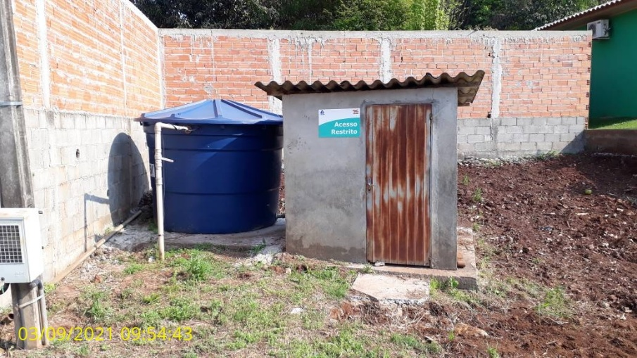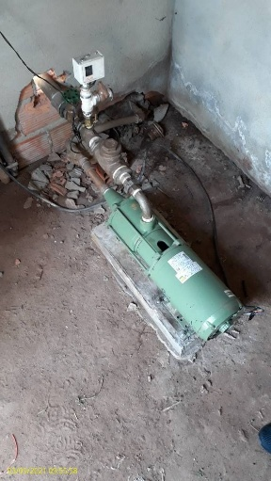
Fonte: ARIS, 2021.
A ERAT 01 não possui conjunto moto bomba instalado, não há isolamento e identificação da área. Também, constatou-se ausência de medidor de vazão. A ERAT 02 não possui medidor de pressão instalado, conjunto moto bomba reserva, isolamento da área, medidor de vazão e identificação da unidade.
Quanto as redes de distribuição somam-se aproximadamente 25,10 km de rede, sendo na grande maioria executadas no terço da via.

SAA Linha Porto (Não concessionado)

    - Índice de Perdas

Não há registro do índice de perdas neste SAA.

    - Captação
O SAA Linha Porto abastece parte da área urbana e parte da área rural do município de Águas Frias. A captação é de fonte superficial, no Rio Chapecó. A Estação de Recalque de Água Bruta (ERAB) conta com mangote instalado na calha do Rio Chapecó com vazão de adução disponível de 2,7l/s (Figura 13) (Consórcio MPB/ESSE/Sanetal, 2011).
Figura 13: Captação SAA Linha Porto.
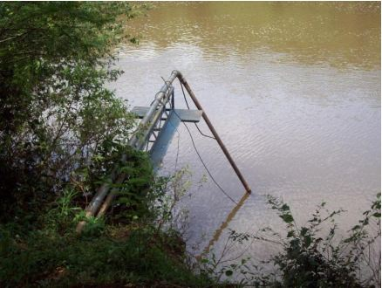
Fonte: Consórcio MPB/ESSE/Sanetal, 2011.

    - Tratamento da Água
O tratamento da água é realizado por Estação de Tratamento de Água por meio de método convencional, envolvendo as etapas de coagulação, floculação, decantação, filtração, desinfecção e fluoretação. A ETA tem uma vazão de 200m³/dia, da qual 70% se destina ao consumo humano e 30% se divide entre dessendentação animal e uso industrial. O lodo é descartado sem tratamento diretamente ao solo (Figura 14) (Consórcio MPB/ESSE/Sanetal, 2011).
Figura 14: ETA Linha Porto.
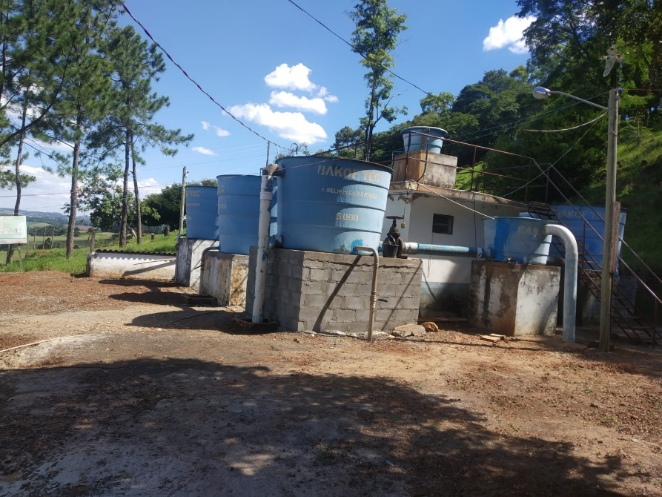
Fonte: Prefeitura Municipal de Águas Frias, 2021.

As análises diárias são realizadas em laboratório próprio e as análises completa (mensais e semestrais) são realizadas por laboratório terceirizado (Figura 15).
Figura 15: Laboratório de análises Linha Porto.
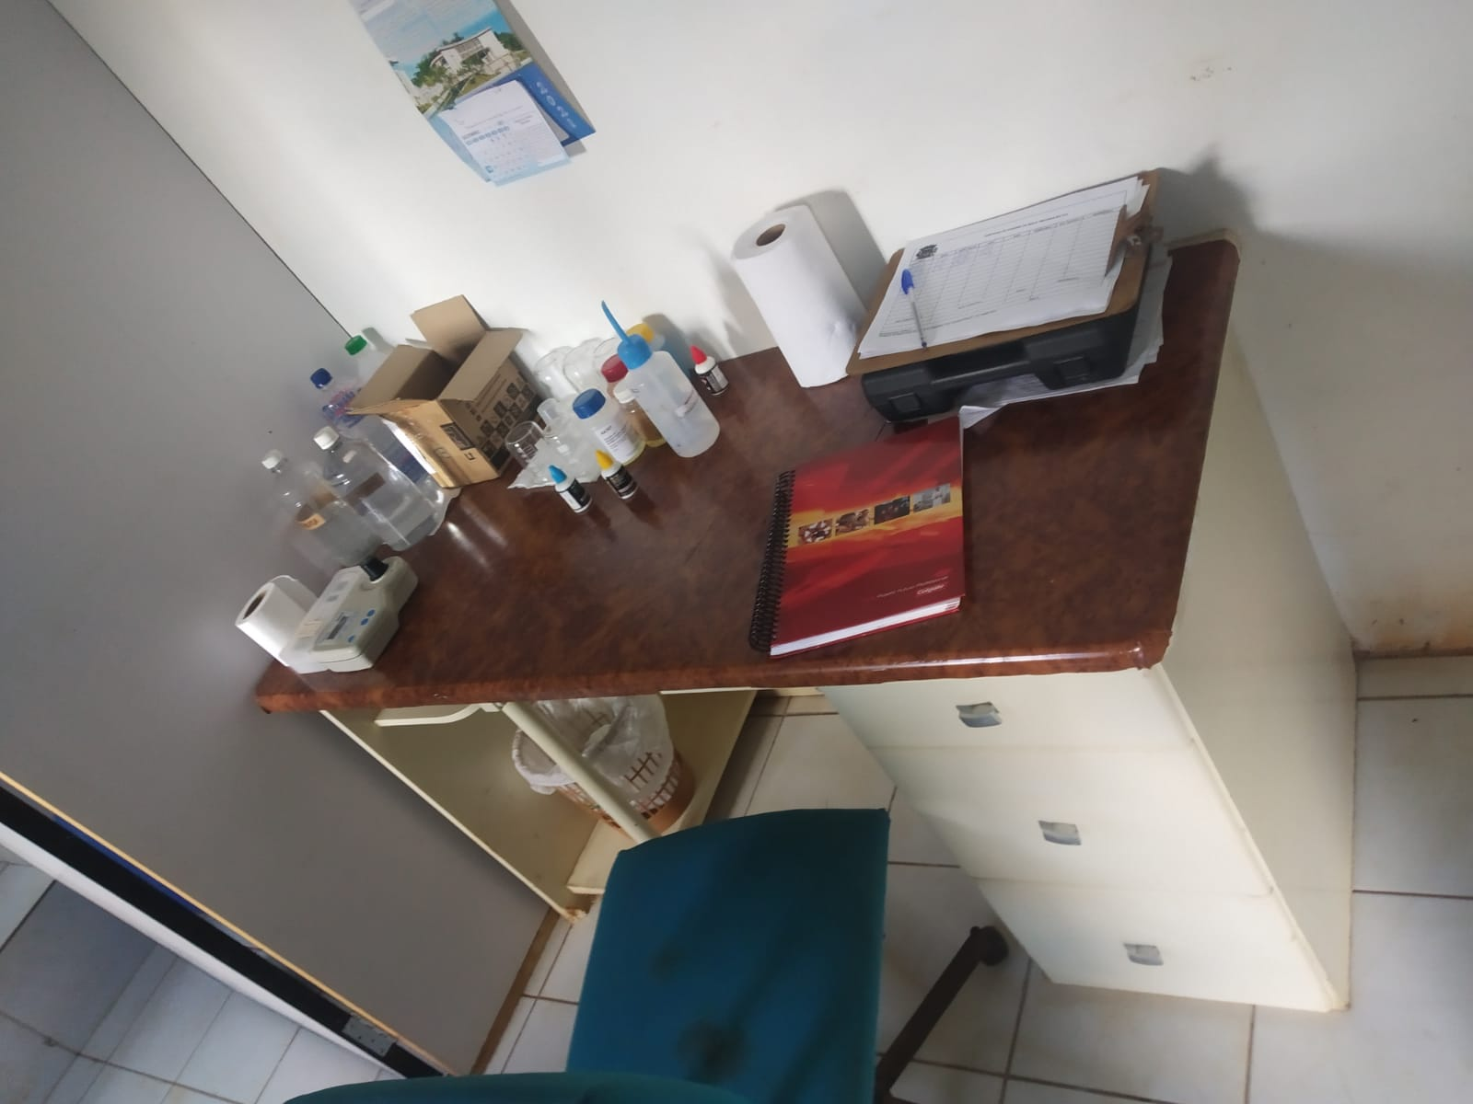
Fonte: Prefeitura Municipal de Águas Frias, 2021.

    - Reservação

O sistema de reservação de água tratada disponível é de 270m³, em caixas de fibra, apoiadas, localizadas à jusante da ETA, na Linha Bela Vista (Figura 16).

Figura 16: Reservatório de água tratada Linha Porto.
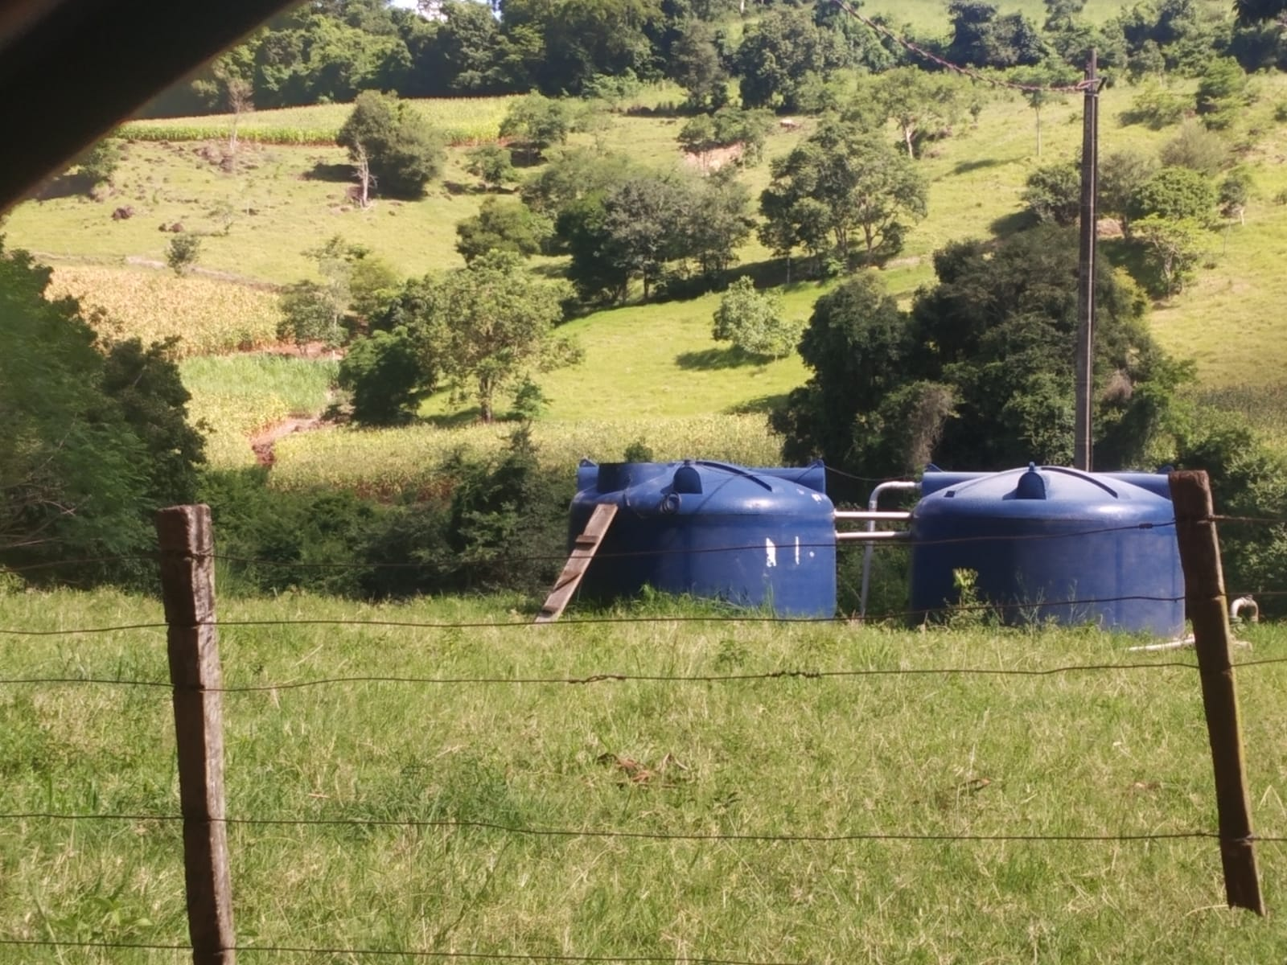
Fonte: Prefeitura Municipal de Águas Frias, 2021.

    - Recalque e Distribuição

A rede de distribuição da Linha Porto possui aproximadamente 10 km em material PVC com diâmetros variando entre 25 mm à 75mm. Não há cadastro de rede e planta de pressão disponível para esta unidade.

SAA´s área rural

O abastecimento de água na área rural é de responsabilidade das comunidades.
Ao total foram identificadas 08 comunidades (Quadro 7).

Quadro 7: Descrição dos SAA´s na Área Rural.
Linha | Captação | Reservação | N° Famílias | População
Linha Santo Antônio do Pinhal | Poço Artesiano | 20m³ | 98 Famílias | 250
Linha Venci | Poço Artesiano | 20m³ | 42 Famílias | 100
Linha Alto Tarumãzinho | Poço Artesiano | 20m³ | 30 Famílias | 126
Linha Dona Antônia | Poço Artesiano | 20m³ | 27 Famílias | 98
Linha São João | Poço Artesiano | 20m³ | 45 Famílias | 80
Linha Josefina | Poço Artesiano | 40m³ | 56 Famílias | 350
Linha Tarumãzinho | Poço Artesiano | 20m³ | 65 Famílias | 300
Linha Bonita | Poço Artesiano | 40m³ | 46 Famílias | 146
Linha Lajeado Felício | Poço Artesiano | 20 m | 30 Famílias | Sem informação
Fonte: Prefeitura Municipal de Águas Frias, 2021.

Figura 17: SAA Linha Dona Antônia.
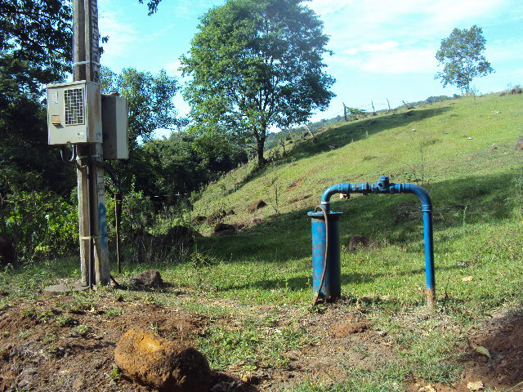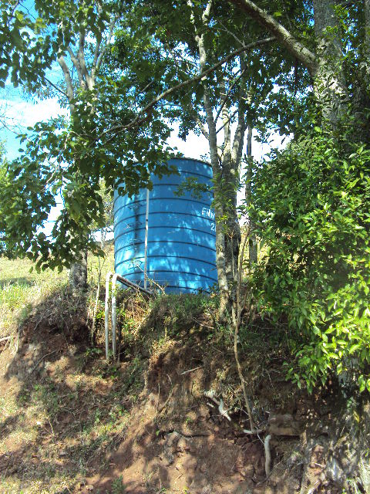
Fonte: Prefeitura Municipal de Águas Frias, 2021.

Figura 18: SAA Linha Josefina.
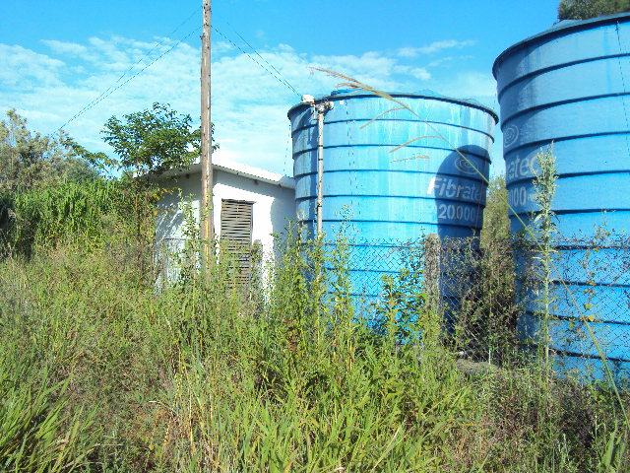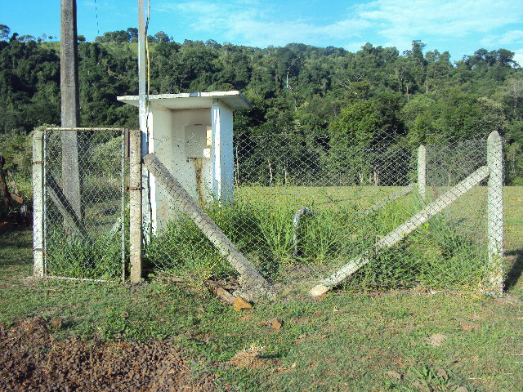
Fonte: Prefeitura Municipal de Águas Frias, 2021.

Figura 19: SAA Linha Alto Tarumãzinho.
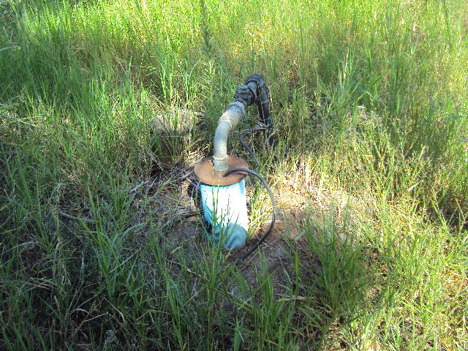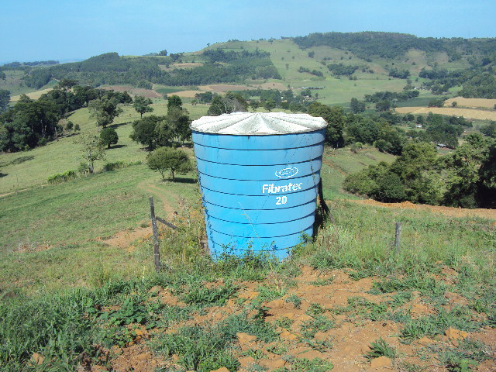
Fonte: Prefeitura Municipal de Águas Frias, 2021.

Figura 20: SAA Linha Bonita.
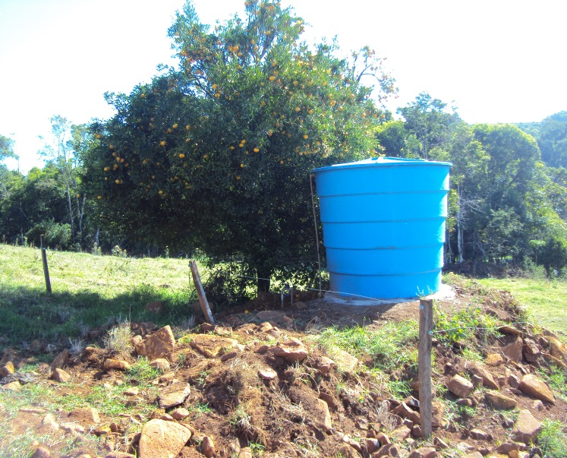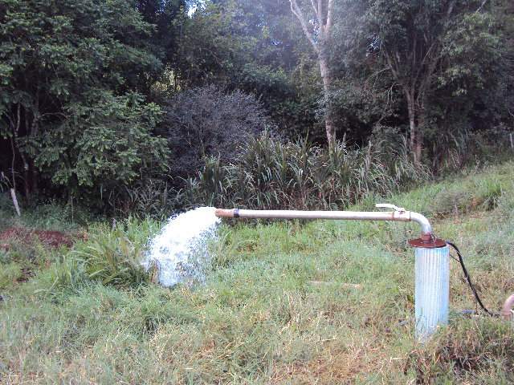
Fonte: Prefeitura Municipal de Águas Frias, 2021.

Figura 21: Linha Lajeado Felício
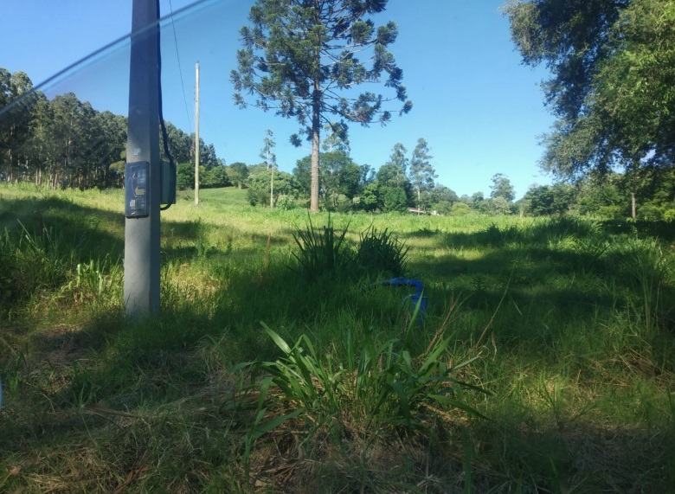
Fonte: Prefeitura Municipal de Águas Frias, 2021.

DIAGNÓSTICO DOS SISTEMAS DE ESGOTAMENTO SANITÁRIO

Constatou-se que o tratamento do esgoto sanitário no perímetro urbano de Águas Frias ocorre unicamente por sistemas individuais, onde cada edificação possui seu próprio sistema, tal prática é prevista por meio de legislação municipal, Lei nº 1060/2013. A legislação cita que:

§ 1º Na ausência de redes públicas de água e esgotos, serão admitidas soluções individuais de abastecimento de água e de tratamento e disposição final dos esgotos sanitários, observadas as normas editadas pela entidade reguladora e pelos órgãos responsáveis pelas políticas ambiental, sanitária e de recursos hídricos.

Sendo que está sendo realizado aprovação de projeto e fiscalização na execução da instalação das unidades de tratamento de esgoto, segundo informações do município, amparado pela legislação municipal nº 453/2000, que estabelece as diretrizes. Além disso ocorre a emissão de alvará e habite-se das residências que apresentarem suas instalações hidrossanitárias corretas verificadas com a fiscalização. Os projetos sanitários devem seguir as NBR´s 7.229/93 e 13.969/97, e após verificado pela VISA é emitido declaração de vistoria para prosseguir com os encaminhamentos legais no município (habite-se).
Figura 22: Vistoria de sistema individual de tratamento.
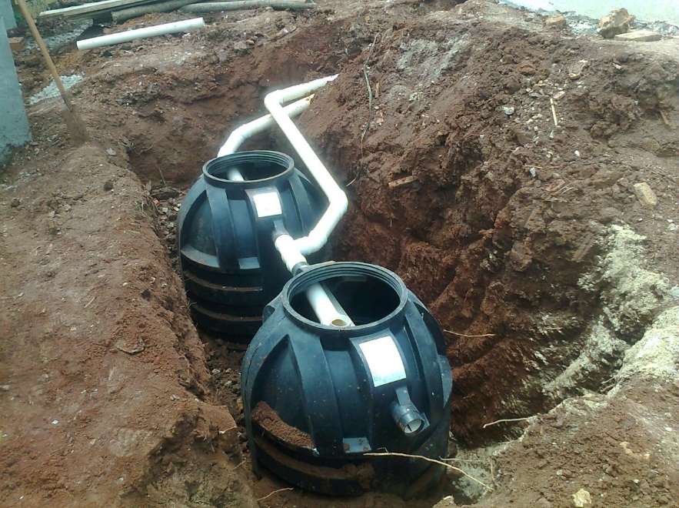
Fonte: Município de Águas Frias, 2021.
Figura 23: Modelo de declaração da VISA após vistoria da fossa.
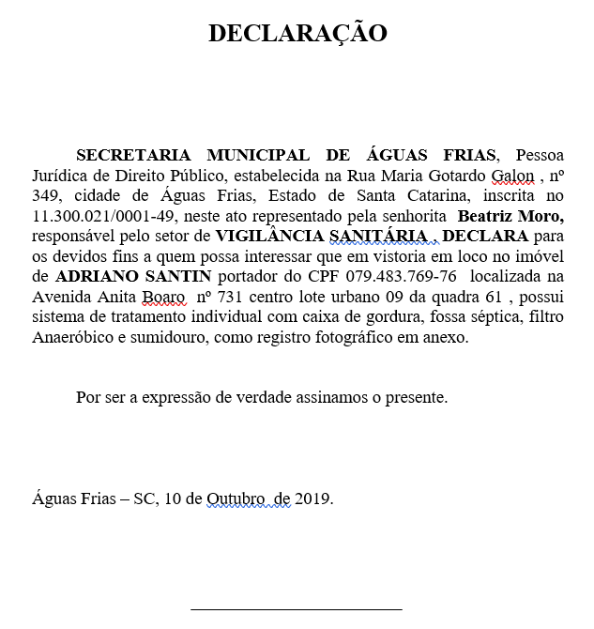
Fonte: Município de Águas Frias, 2021.

No município de Águas Frias não há serviço de esgotamento sanitário coletivo
e não há projetos futuros para tal finalidade. Se entende que o modelo tradicional não é sustentável, sendo viável a utilização dos sistemas alternativos via tratamento individual ou condominial.
Segundo o Diagnóstico de Esgotamento Sanitário da ARIS da totalidade das edificações levantadas em 2019, se identificou apenas dois modelos de sistemas empregado, sendo por meio de fossa séptica, filtro anaeróbio e sumidouro, considerado um sistema de tratamento adequado desde que sua concepção se baseie nas NBR 7229 e 13969 e seja realizado limpeza e manutenção frequente. E o outro sistema identificado foram as fossas negras, sem nenhum tratamento preliminar.

Figura 24:Tipo de tratamento empregado nas edificações.

Fonte: ARIS, 2019.

Segundo o levantamento da ARIS do total de 396 edificações, 159 possuem sistemas de tratamento adequados, enquanto 237 residências dispõem suas águas residuais em fossas negras, o que representa 60% das edificações do perímetro urbano.
Em dados atualizados, de 20/09/2021, conforme controle da vigilância sanitária municipal, têm-se cadastrado 435 edificações no sistema, dessas 219 (50,34%) estão com o sistema adequado, enquanto 216 (49,66%) apresentam fossas em situação irregular. Esse controle é constante com atualização continua dos dados. Então podemos perceber que de 2019 até a presente data dos dados, houve considerável evolução na regularização de fossas e também das novas edificações que adotaram o sistema individual adequado, com acréscimo de aproximadamente 10,34% no índice de sistemas adequados.
Figura 25:Tipo de tratamento empregado nas edificações em setembro de 2021.

Fonte: VISA de Águas Frias, 2021.
Na Figura 26 se ilustra a situação das fossas por lotes em mapa da cidade.
Figura 26: Mapeamento das unidades de tratamento individuais de esgoto.
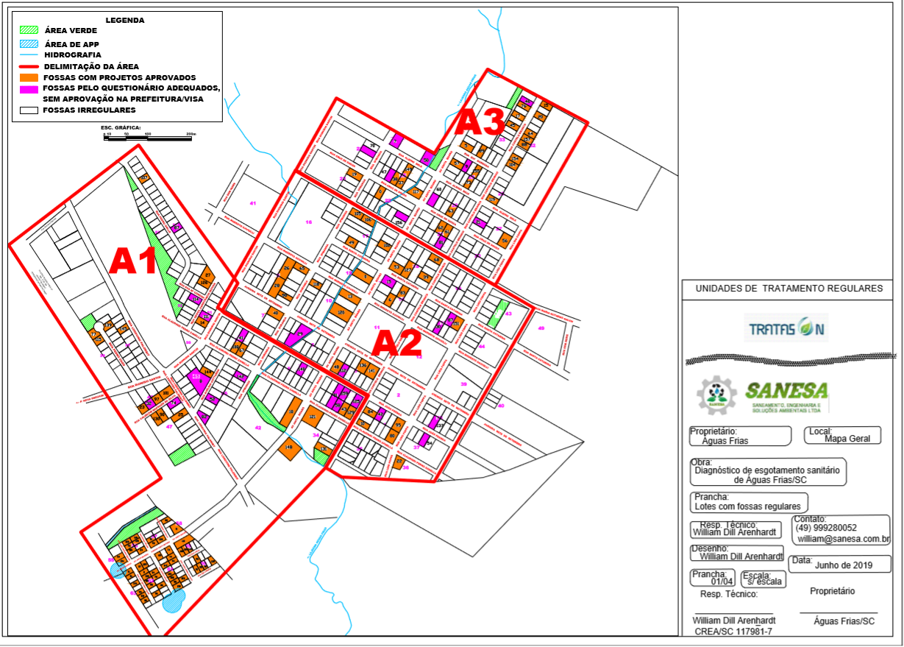
Fonte: SANESA, 2021.

Existe algumas situações, principalmente de moradias de divisa com o córrego Águas Frias que podem possuir lançamento clandestino diretamente no rio, o que pode causar poluição do corpo hídrico, além de edificações na cidade com fossas rudimentares que podem ter ligações nas galerias pluviais, sendo indicio de tal prática algumas bocas de lobo com odores de esgoto.
Quanto a manutenção das fossas, segundo a ARIS, apenas 68 residências declararam ter efetuado alguma vez limpeza das unidades, evidenciado que a manutenção não ocorre, sendo o intervalo de limpeza informado variável de semestral a decenal. Apenas 8 sistemas estavam com a limpeza na frequência correta (anual), permitindo afirmar que a mesma só é realizada caso o sistema apresente algum problema. E o município não tem gestão de acompanhamento da manutenção das fossas implantado, ou realização dessa operação como serviço público com cobrança de taxa.
Já na área rural não há nenhum controle (fiscalização e exigências) quanto a execução das fossas, apenas é exigido daqueles que encaminham projeto na prefeitura devido necessidades legais próprias. Assim, na grande maioria das edificações é utilizada a fossa rudimentar. Percebe-se que não se torna algo mais grave ambientalmente pelo fato da baixa densidade demográfica na área rural.
De acordo com o SNIS em 2019 o consumo de água do município é de 121,64 l/hab.dia, e segundo NBR 9646, o índice “C” (coeficiente de retorno) é de 0,80, isto é, 80% da água consumida pela população retorna em forma de esgoto sanitário. Isto significa que, de 121,64 m³ de água consumidos por habitante da área urbana do município por dia, 97,31 m³ retornam em forma de esgoto sanitário. Considerando que na área urbana a projeção da população é de 1641 habitantes, considerando dados do IBGE, resultaria no total de 199,61 m³ de água consumida por dia, e geração de 159,69 m³ de esgoto por dia.

DIAGNÓSTICO DA Drenagem de águas pluviais

O município possui uma área territorial de 76,14 m² e urbana de 2,48 m², estando na região hidrográfica do Uruguai, e com 2,48 km de cursos de água naturais perene segundo o SNIS 2019. Na grande parte da área urbana existe infraestrutura de drenagem pluvial, composta predominantemente de bocas de lobo com grade de ferro, tubulação em concreto e galerias em travessias de riachos, a fim de promover o correto escoamento da água pluvial. São aproximidamente 10,78 de ruas com infraestrutura de drenagem (maio, fio, sarjeta, boca de lobo e tubulações), contendo 312 bocas de lobo na cidade.
Figura 27: Ruas pavimentadas e com drenagem pluvial (sarjetas e bocas de lobo).
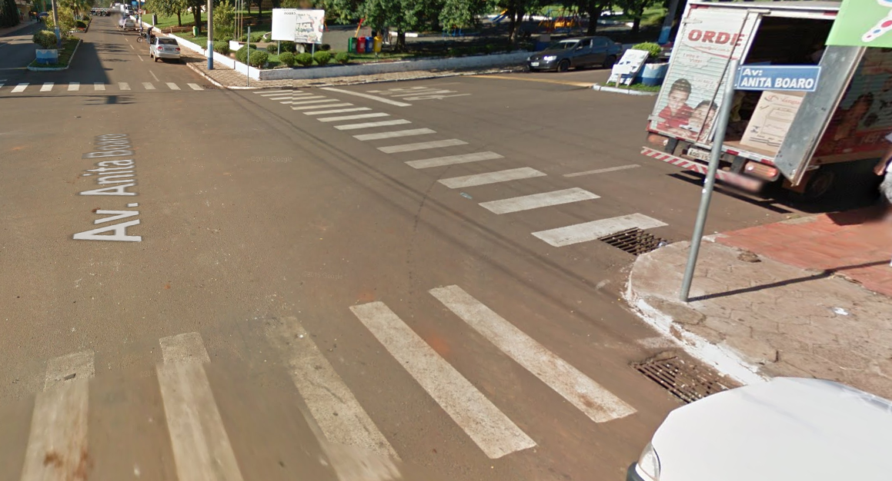
Fonte: SANESA, 2021.

Se verifica que o rio corta a área ubrana da cidade, havendo alguns trechos canalizados/tubulados, principalmente nas travessias de ruas, que necessitam atenção para limpeza evitando entupimento e transbordamento em épocas de chuvas intensas.

Figura 28: Córrego Águas Frias nas proximidades da praça municipal.
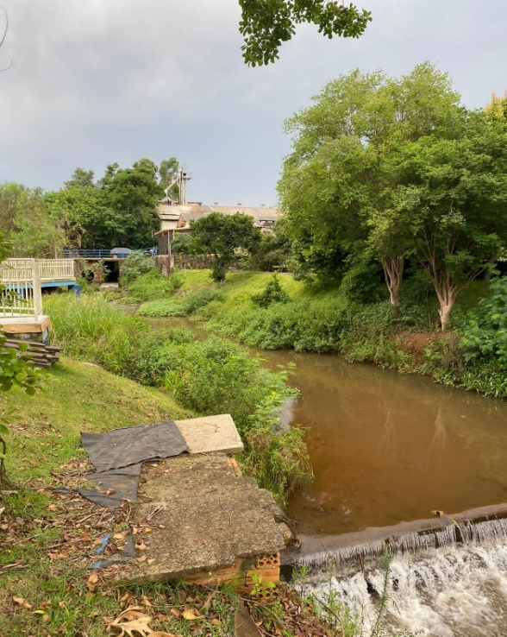
Fonte: SANESA, 2021.

Os serviços de drenagem urbana são realizados pelo setor de transportes e obras, relacionados a diretoria de urbanismo. Segundo o SNIS em 2019 o município investiu R$ 30.000,00 reais na infraestrutura de drenagem urbana.
Apesar da infraestrutura considerável e do relevo acidentado que favorece a velocidade de escoamento da água, em épocas de intensas precipitações pluviométricas se verifica pontos agetados pelas cheias, conforme registros e relatos da administração municipal e da população. Nos últimos 5 anos foram registrados dois episodios de enchurradas, segundo registros do SNIS de 2019. As áreas atingidas são próximas ao córrego Águas Frias que corta o centro da cidade. As áreas ribeirinhas, que o rio utiliza durante os períodos chuvosos como zona de passagem da inundação, têm sido ocupadas pela população com construções e aterros, reduzindo a capacidade de escoamento. A ocupação destas áreas de risco resulta em prejuízos evidentes quando o rio inunda o seu leito maior.
A rua Pedro Zanella, é um dos pontos mais críticos em enchentes, como pontos de alagamento. Nas figuras a seguir, registradas pelo município comprovam momentos de cheias e inundações em período de intensas chuvas.

Figura 29: Enchente em 29/10/2008.
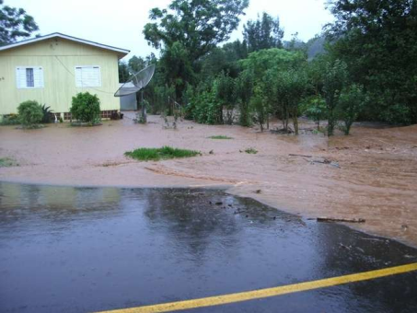
Fonte: Prefeitura Municipal de Águas Frias, 2008.

Figura 30: Ponto de alagamento em 29/10/2008.
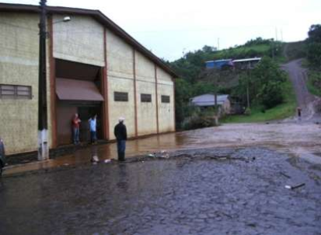
Fonte: Prefeitura Municipal de Águas Frias, 2008.

Então é fundamental realizar um planejamento quanto a drenagem urbana no município, a fim de que com o crescimento da cidade não se agrave os problemas com inundações e se estruture a drenagem pluvial para suporte períodos de intensas chuvas. Os projetos de drenagem e aprovação de loteamentos devem considerar a intensidade de chuva crítica, as áreas de contribuição e o coeficiente de escoamento, a fim de instalar estrutura adequada.
A seguir são apresentadas as informações dos Índices Físicos da bacia hidrográfica para fins de projetos de engenharia e planejamento urbano:
Quadro 8: Índices Físicos da Bacia do Córrego Águas Frias.
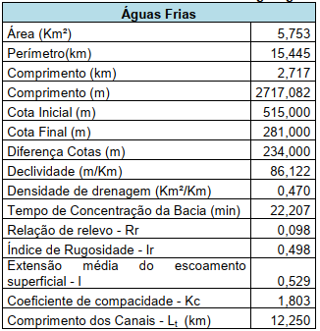
Fonte: Consórcio MPB/ESSE/SANETAL, 2011.

Quadro 9: Projeção dos coeficientes de escoamento.
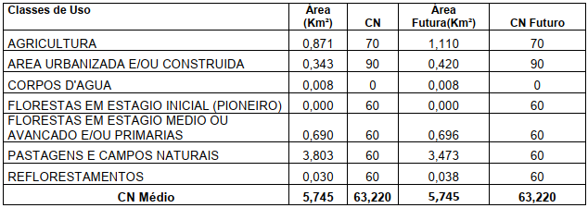
Fonte: Consórcio MPB/ESSE/SANETAL, 2011.

Para o município de Águas Frias serão utilizados os dados da estação meteorológica existente no município vizinho de Saudades, denominada estação número 61.
Para “t” menor ou igual a 120 minutos deverá ser utilizado a fórmula específica abaixo descriminada:
i = ( 737,5 x T0.1794) / ( t + 8,10.6648 )
Para “t” entre 120 e 1440 minutos deverá ser utilizado a fórmula específica abaixo descriminada:
i = ( 1462,90 x T0.1789 ) / ( t + 24,100,7968 )

Obs: E se recomenda para projetos de micro drenagem utilizar o tempo de retorno de 5 anos.
Também é primordial que ocorra a manutenção e limpeza dos dispositivos de drenagem (sarjetas, bocas de lobo, galerias e canais), efetuando inclusive limpeza do córrego conforme grau de assoreamento, a fim de aumentar sua capacidade de escoamento e evitar represamentos.
Conforme informações da Prefeitura Municipal de Águas Frias, não existem projetos e cadastros de micro e macro drenagem no município, com isso inexistem também os cálculos referentes à capacidade admissível das sarjetas, das bocas de lobo e das galerias pluviais. Desta forma torna-se tecnicamente inviável uma avaliação sobre a eficiência dos sistemas de drenagem existente no município, bem como da disposição das bocas de lobo nas vias.
O município é o responsável de toda manutenção, operação e gestão do sistema de drenagem pluvial, e os serviços nesta área são realizados pelo setor de transportes, que realiza a compra de tubulações e possui maquinários para execução das obras. E quando se trata de pavimentações geralmente o sistema de drenagem pluvial está contemplado no projeto, sendo licitado e executado por empresa terceirizada.

DIAGNÓSTICO DO manejo dos resíduos sólidoS

O manejo de resíduos sólidos é de titularidade do município de Águas Frias sendo parte dos serviços terceirizados para a empresa T.O.S Obras e Serviços Ambientais LTDA e parte executada pela Secretaria Municipal de Infraestrutura do município.
A empresa T.O.S realiza a coleta, o transporte e a destinação final dos Resíduos Sólidos Urbanos (RSU), sendo a disposição final em aterro sanitário localizado na cidade de Saudades/SC.
Os serviços de varrição, capina, podas, entulhos, volumosos e limpeza de espaços públicos acontece conforme demanda estabelecida pela Secretaria Municipal de Infraestrutura.

Quantificação dos rsu

O município não dispõe de sistema municipal de informações relativas ao saneamento básico. Quanto a estimativa da geração de RSU são apresentados no Quadro 10 com informações obtidas através a estimativa provisionada pelo PGRS de Águas Frias.

Quadro 10: Geração de RSU em Águas Frias.
Ano | Quantidade (ton./dia) | População | Geração per capita (kg/dia)
2021 | 1,59 | 2.341 | 0,68
Fonte: Águas Frias, 2013. / IBGE, 2021.

Coleta E TRANSPORTE de RSU

A coleta de RSU ocorre todas periodicamente, sendo que semanalmente ocorre a coleta seletiva realizada por empresa autônoma autorizada pela Prefeitura de Águas Frias e três dias por semana ocorre a coleta convencional (orgânico e rejeito), realizada pela empresa T.O.S. A taxa de cobertura da coleta é de 100% da área urbana e 100% em relação a população total do município. A coleta de resíduos recicláveis na área rural ocorre a cada seis meses. A coleta convencional na área urbana é realizada através de caminhão compactador com capacidade para 6 m³ (Figura 31). Os resíduos são destinados diretamente ao aterro sanitário.

Figura 31: Caminhão da coleta de RSU.
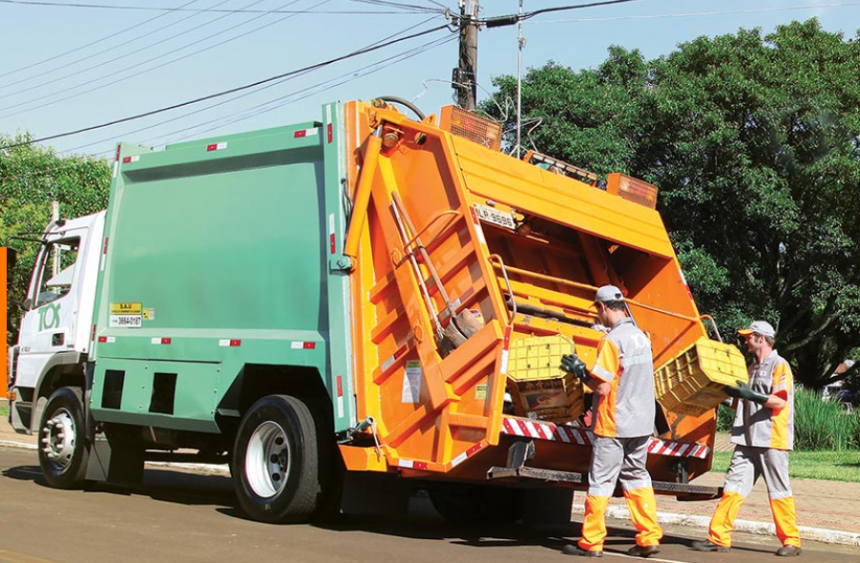
Fonte: Adaptado de T.O.S Obras e Serviços, 2021.

O município não dispõe de modelo padrão de lixeiras, portanto, foram identificados diversos modelos de lixeiras, inclusive ausência das mesmas nas edificações da área urbana.
Figura 32: Lixeira domiciliar de Águas Frias.
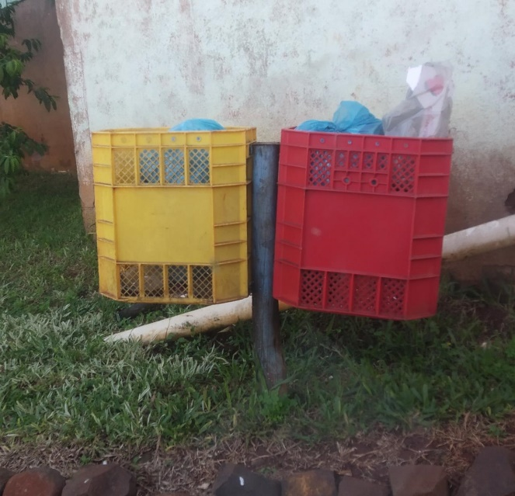
Fonte: Prefeitura de Águas Frias, 2021.

Coleta SELETIVA de RSU

A coleta de seletiva ocorre semanalmente na área urbana e semestralmente na área rural, e abrange 100% da área urbana e 100% da população rural. Os resíduos são coletados por caminhão tipo baú e encaminhados para triagem. A coleta é realizada por empresa autônoma com autorização do município para realizar a coleta de materiais recicláveis.

Destinação Final de RSU

A disposição final dos resíduos é realizada em aterro licenciado da empresa T.O.S Obras e Serviços no município de Saudades/SC (Figura 33). O aterro possui os controles ambientais certificados pelo órgão Ambiental IMA.
Figura 33: Localização do aterro sanitário para destinação dos resíduos sólidos urbanos.
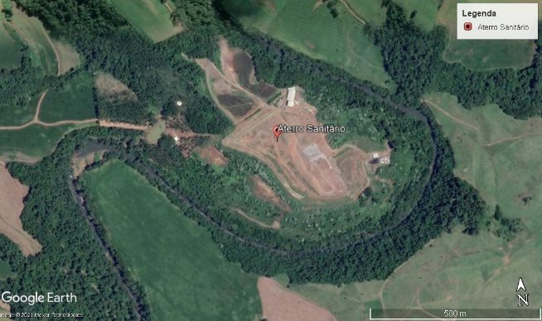
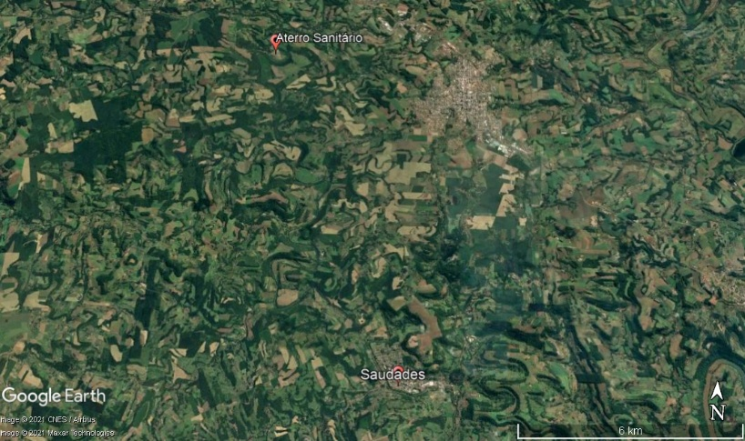
Fonte: Adaptado de Google Earth Pro, 2021.

Manejo de outros resíduos sólidos

Resíduos de Serviço de Saúde (RSS)

Os RSS são coletados, transportados, tratados e destinados de maneira adequada, a cada quinze dias, pela empresa terceirizada T.O.S Obras e Serviços Ambientais LTDA. A disposição final dos resíduos é realizada em aterro licenciado desta empresa, localizado no município de Saudades/SC (Figura 33).

limpeza pública

A limpeza de vias e logradouros é realizada pelos servidores da Secretaria Municipal de Infraestrutura. São utilizadas ferramentas manuais para limpeza de praças e parques, sarjetas, poda e capina manual.

ANÁLISE DAS METAS DE PLANEJAMENTO

O Município de Águas Frias possui Plano de Saneamento Básico – PMSB elaborado e aprovado em 2011, onde foram estabelecidas inúmeras metas para cada eixo do saneamento, e primeiramente iremos observar o atingimento de cada meta para posterior atualização e adequação para as atuais necessidades. As metas estão fixadas em prazo imediato (2011-2013), curto prazo (2014-2019), médio prazo (2020-2025) e longo prazo (2026-2030). A fim de verificar as metas foi buscado informações com a prefeitura e a CASAN, onde alguns itens não foi possível verificar na sua totalidade, havendo ajuste na forma de avaliação, mas com o objetivo de subsidiar a discussão e atualização das metas.

Quadro 11: Avaliação das metas do PMSB vigente de Águas Frias - SAA.
Eixo - Abastecimento de Água
Meta | Imediato (2011-2013) | Curto Prazo (2014-2019)
Atendimento de abastecimento de água potável | 73,37% | 84,83%
Investimentos em ligações com hidrômetro | 07 unidades | 08 unidades
Ampliação da rede do SAA | 449 metros | 504 metros
Substituição da rede do SAA | 343 metros | 1057 metros
Ampliação da capacidade de tratamento | 5 l/s | 5 l/s
Ampliação da capacidade de reservação | ---- | 2 m³
Investimentos em abastecimento de água na área rural | 193 famílias | 102 famílias
Manutenção e melhoria da ETA | NÃO | ----
Implantação de um banco de dados (reclamações e solicitações de serviços) | SIM | ----
Implantação de um programa de manutenção periódica | SIM | ----
Adequação ambiental para licença da ETA e outorgas | SIM | ----
Elaboração do cadastro georreferenciado do SAA | SIM | ----
Implantação de programa de proteção do manancial | NÃO | ----
Recomposição de mata ciliar dos mananciais | NÃO | ----
Campanha periódica relativas à proteção do manancial | NÃO | NÃO
Redução de perdas físicas no sistema | 30% | 30%
Implementação de programa de controle de perdas | SIM | ----
Substituição de hidrômetros | 86 unidades | 263 unidades
Elaboração de campanhas periódicas relativas ao uso racional da água | SIM | SIM
Monitoramento da qualidade da água bruta e tratada | SIM | SIM
Fonte: SANESA, 2021.

Quadro 12: Avaliação das metas do PMSB vigente de Águas Frias – Resíduos Sólidos.
Eixo - Resíduos Sólidos
Meta | Imediato (2011-2013) | Curto Prazo (2014-2019)
Elaboração do PMGRS | SIM | ----
Implantação de um serviço de atendimento ao cidadão | SIM | ----
Treinamento e capacitação de pessoal administrativo e operacional | SIM | SIM
Sensibilização da população por meio de campanhas educativas | SIM | SIM
Implantação da coleta seletiva de recicláveis | 20% | 50%
Atender a toda população com serviço de coleta e transporte dos RSU | 100% | 100%
Orientar e monitorar os geradores de RSU | SIM | SIM
Atender a toda população com o serviço de disposição final adequada dos RSU | 100% | 100%
Fonte: SANESA, 2021.

Quadro 13: Avaliação das metas do PMSB vigente de Águas Frias – SES.
Eixo - Esgotamento Sanitário
Meta | Imediato (2011-2013) | Curto Prazo (2014-2019)
Rede coletora de esgotos, interceptores e acessórios | NÃO | NÃO
Ligações prediais de esgoto | NÃO | NÃO
Tratamento de esgotos | NÃO | NÃO
Investimentos em esgotamento sanitário na área rural | NÃO | NÃO
Adequação documental para licença ambiental | NÃO | NÃO
Fiscalização dos sistemas individuais particulares no município quanto às normas e legislação pertinente | SIM | SIM – 50% regularizado
Elaboração de manual técnico para orientação da implantação e operação de soluções individuais particulares | SIM – 100% | SIM – 100%
Elaboração do projeto executivo de esgotamento sanitário | NÃO | NÃO
Monitoramento de esgoto bruto e tratado e corpo receptor | NÃO | NÃO
Monitoramento de cadastro georreferenciado | SIM – 100% | SIM – 100%
Fonte: SANESA, 2021.

Quadro 14: Avaliação das metas do PMSB vigente de Águas Frias – Drenagem.
Eixo - Drenagem Pluvial
Meta | Imediato (2011-2013) | Curto Prazo (2014-2019)
Drenagem na pavimentação de vias | SIM | SIM
Manutenção de redes de drenagem pluvial | SIM | SIM
Elaboração e manutenção do cadastro da macro e micro drenagem urbana municipal | NÃO | NÃO
Campanha educacional com objetivo de informar a população dos problemas oriundos das práticas utilizadas em jogar lixo na drenagem, além de ligações clandestinas  de esgotos sanitários na rede de drenagem pluvial | NÃO | NÃO
Desassoreamento e revitalização das margens de rios, córregos ou cursos d´água | NÃO | SIM – 25%
Adequação das ligações indevidas de esgoto  na rede de galerias de águas pluviais /Fiscalização | SIM - PARCIAL | SIM - PARCIAL
Elaborar manual de planejamento, regularização, projeto e execução de obras de  drenagem | NÃO | NÃO
Elaboração de mapas de pontos críticos de estabilidade geotécnica e índices de impermeabilização – Com a finalidade de identificar e representar através de mapas os pontos onde ocorre instabilidade geotécnica e o potencial de impermeabilização do  município | NÃO | NÃO
Fonte: SANESA, 2021.

PROGRAMAS, PROJETOS, AÇÕES E INDICADORES

Quadro 15: Programas, projetos e ações a serem desenvolvidas para a Gestão Municipal.
PROJETOS | AÇÕES
GESTÃO MUNICIPAL
PROGRAMA 1: PREFEITURA COM ESTRUTURA
Projeto 1: Estruturação da Administração Municipal | - Ampliar a estrutura administrativa e física definindo responsáveis pelo cumprimento das ações do PMSB.
 | - Capacitar os gestores e técnicos da prefeitura para o gerenciamento e execução do PMSB.
PROGRAMA 2: FISCALIZAÇÃO E EDUCAÇÃO AMBIENTAL PARA O SANEAMENTO
Projeto 2: Educação Ambiental | - Criar e executar projeto de educação ambiental e sanitária contínuo para os quatro eixos do saneamento básico.
 | - Fomentar parceria com instituições, organizações não governamentais e setor privado para adoção de boas práticas no saneamento básico.
Projeto 3: Fiscalização do Saneamento | - Fiscalizar obras de saneamento no município.
 | - Fiscalizar ligações irregulares de esgoto na rede de drenagem e ausência de tratamento.
Projeto 4: Controle Social do Saneamento | - Criar sistema municipal de informações sobre o saneamento básico.
Fonte: SANESA, 2021.

Quadro 16: Programas, projetos e ações a serem desenvolvidas para o Sistema de Abastecimento de Água.
PROJETOS | AÇÕES
ABASTECIMENTO DE ÁGUA
PROGRAMA 3: ÁGUA PARA TODOS
Projeto 5: Ampliação, Manutenção e Melhoria do Sistemas de abastecimento de água na área urbana | - Implantação, melhoria ou ampliação de captação do(s) Sistema(s) de Abastecimento de Água e adução de água bruta para atender o crescimento populacional e conforme estudo de concepção (CASAN: 8 Km da adutora de água Nova Erechim/Águas Frias).
 | - Implantação, melhoria ou ampliação da capacidade de tratamento do(s) Sistema(s) de Abastecimento de Água e adução de água tratada para atender a demanda (CASAN: nova ETA em Pinhalzinho, formando o Sistema Integrado de Abastecimento Pinhalzinho/Nova Erechim/Águas Frias).
 | - Ampliação da capacidade de reservação do(s) Sistema(s) de Abastecimento de Água para atender a demanda
 | - Substituição de hidrômetros.
 | - Ampliação e reforços sistemáticos na rede de distribuição de água tratada para atendimento da demanda e do índice de cobertura previstos, bem como ampliação no número de ligações prediais.
 | - Manutenção e melhoria das estruturas civis, hidráulicas e troca de equipamentos laboratoriais e eletromecânico, evolvendo desde asseio até aquisição e reposição de equipamentos operacionais e de atendimento ao cliente e análise de qualidade da água.
 | - Estudar a viabilidade de captação de Água no Rio Chapecó.
Projeto 6: Ampliação, Manutenção e Melhoria do Sistemas de abastecimento de água na área rural | - Ações para regularizar os sistemas coletivos de abastecimento de água (outorga de poços e tratamento da água).
 | - Ampliar as fontes de abastecimento de água através da perfuração de novos poços.
 | - Ampliar a capacidade de armazenamento dos reservatórios nas comunidades.
 | - Ampliar a rede de abastecimento de água nas comunidades do interior.
 | - Estudar a viabilidade de conceder a operação do SAA Linha Porto para a CASAN.
PROGRAMA 4: MONITORAMENTO E QUALIDADE DA ÁGUA
Projeto 7: Qualidade da água e Preservação de nascentes e áreas de preservação permanente (APP’s) | - Analisar e monitorar a qualidade da água de distribuição na área urbana e rural.
 | - Preservação de APP´s e nascentes das fontes de abastecimento de água na área urbana e rural.
PROGRAMA 5: CONTROLE E REDUÇÃO DE PERDAS
Projeto 8: Controle e Redução de Perdas | - Combate às perdas físicas e comerciais relacionadas a instalação de hidrômetros, substituição de redes, instalação de macromedidores e pesquisa de vazamentos.
Fonte: SANESA, 2021.

Quadro 17: Programas, projetos e ações a serem desenvolvidas para o Sistema de Esgotamento Sanitário.
PROJETOS | AÇÕES
ESGOTAMENTO SANITÁRIO
PROGRAMA 6: + SANEAMENTO
Projeto 9: + Saneamento na Área Urbana | - Fiscalização dos sistemas alternativos (individuais) de tratamento de esgoto.
 | - Regularização de sistemas alternativos de esgoto na área urbana – Programa de subsidios.
 | - Limpeza regular das fossas na área urbana pelo municipio por empresa terceirizada.
 | - Implantar taxa para cobrança mensal pela limpeza de fossas das edificações da área urbana.
 | - Campanha de conscientização para orientação dos munícipes, construtores e pedreiros quanto a execução e manutenção do sistema individual.
 | - Conceder serviço de esgoto para CASAN - limpeza regular das fossas na área urbana .
 | - Elaboração de projeto para execução de sistema condominial/coletivo de esgoto.
 | - Implantação de rede coletora e estação de tratamento de esgoto condominial.
Projeto 10: + Saneamento na Área Rural | - Cadastramento das edificações e sistemas individuais de esgoto.
 | - Notificação e lei de incentivo para regularização das fossas rudimentares.
 | - Investimento em esgotamento na área rural por meio de fossas
 | - Compra de fossas e disponibilização para famílias de baixa renda.
 | - Criar taxa de esgoto e iniciar cobrança para manutenção programada regular anual das fossas.
 | - Exigência, fiscalização e acompanhamento da regularização das fossas rudimentares das edificações, estabelecer modelos aceitos (projeto padrão) e disponibilizar publicamente.
 | - Campanhas de conscientização e realizar reunião/capacitação com construtores, pedreiros e interessados para orientação.
Fonte: SANESA, 2021.
Quadro 18: Esgoto Sanitário - Programa 7 - Regularização de fossas.
PROJETO | AÇÕES
ESGOTAMENTO SANITÁRIO
PROGRAMA 6: + SANEAMENTO
Ação 24
Prazo | 48 meses (prazo gradual) – 50 fossas/semestre
Fonte de recurso | Proprietário da edificação;  Fundo Municipal de Saneamento Básico com recurso proveniente de órgão federal ou companhia de saneamento caso for captado verba;
Responsável | Secretaria de Administração e Fazenda, Vigilância Sanitária
Ações | Incentivo por meio de fornecimento de horas máquinas para execução das fossas;
 | Compra de fossas e disponibilização para famílias de baixa renda;
 | Exigência e acompanhamento da regularização das fossas rudimentares das edificações, estabelecer modelos aceitos (projeto padrão);
 | Realizar reunião/capacitação com construtores para orientação
Fonte: SANESA, 2021.
Quadro 19: Programas, projetos e ações a serem desenvolvidas para o Manejo dos Resíduos Sólidos.
RESÍDUOS SÓLIDOS
PROGRAMA 8: RECICLA + ÁGUAS FRIAS
Projeto 11: A hora de reciclar é agora | - Implementar a obrigatoriedade da segregação dos resíduos e o descarte adequado.
 | - Ampliar a frequência da coleta seletiva na área rural.
 | - Implementar a coleta de resíduos na região central por contêineres.
 | - Implementar campanha de coleta de volumosos e inservíveis periódica.
 | - Organizar e aprimorar a coleta seletiva com os catadores.
PROGRAMA 9: GESTÃO SUSTENTÁVEL DOS RESÍDUOS SÓLIDOS
Projeto 12: Gestão eficiente e sustentável | - Gestão adequada dos resíduos sólidos urbanos.
 | - Gestão adequada dos resíduos sólidos da construção civil.
 | - Gestão adequada dos resíduos sólidos agrossilvopastoris.
 | - Gestão adequada dos resíduos sólidos da saúde.
 | - Destinação adequada dos resíduos sólidos urbanos.
 | - Recuperação de áreas impactadas, degradadas, bota fora, e lixões clandestino.
 | - Estudar a viabilidade de licenciamento de uma área para bota fora de RCC.
Fonte: SANESA, 2021.

Quadro 20: Programas, projetos e ações a serem desenvolvidas para o Manejo das Águas Pluviais.
DRENAGEM URBANA
PROGRAMA 10: UNIVERSALIZAÇÃO DA DRENAGEM
Projeto 13: + Drenagem | - Implantação de rede de drenagem pluvial.
 | - Elaboração do cadastro da micro e macro drenagem pluvial
 | - Manutenção do cadastro da macro e micro-drenagem
 | - Total de vias com drenagem pluvial
Projeto 14: Controle de Enchentes e Alagamentos | - Realizar limpeza via dragagem no rio e revitalização das suas margens (1150m)
 | - Limpeza e manutenção periódica da rede de drenagem urbana.
 | - Realização de campanha educacional com objetivo de informar a população dos problemas oriundos das práticas de jogar lixo nas ruas e também das ligações clandestinas de esgotos sanitários na rede de drenagem pluvial
Fonte: SANESA, 2021.

CRONOGRAMA FÍSICO-FINANCEIRO
Os quadros a seguir apresentam o cronograma físico-financeiro para a execução das atividades de acordo com o período de execução das metas propostas anteriormente.
Quadro 21: Cronograma de execução das metas para a Gestão Municipal.
Gestão Municipal
AÇÃO | Imediato  (2022-2024) | Curto Prazo (2025-2028) | Médio Prazo (2029-2033) | Longo Prazo (2034-2040)
- Ampliar a estrutura administrativa e física definindo responsáveis pelo cumprimento das ações do PMSB. | R$ 5.000,00 | R$ 5.000,00 | R$ 5.000,00 | R$ 5.000,00
- Capacitar os gestores e técnicos da prefeitura para o gerenciamento e execução do PMSB. | R$ 1.500,00 | R$ 2.000,00 | R$ 2.500,00 | R$ 3.500,00
- Criar e executar projeto de educação ambiental e sanitária contínuo para os quatro eixos do saneamento básico. | R$ 30.000,00 | R$ 40.000,00 | R$ 50.000,00 | R$ 70.000,00
- Fomentar parceria com instituições, organizações não governamentais e setor privado para adoção de boas práticas no saneamento básico. | - | - | - | -
- Fiscalizar obras de saneamento no município. | - | - | - | -
- Fiscalizar ligações irregulares de esgoto na rede de drenagem e ausência de tratamento. | - | - | - | -
- Criar sistema municipal de informações sobre o saneamento básico. | - | - | - | -
Total | R$ 36.500,00 | R$ 47.000,00 | R$ 57.500,00 | R$ 78.500,00
Fonte: SANESA, 2021.
Quadro 22: Cronograma de execução das metas para o Sistema de Abastecimento de Água.
Sistema de Abastecimento de Água
AÇÃO | Imediato  (2022-2024) | Curto Prazo (2025-2028) | Médio Prazo (2029-2033) | Longo Prazo (2034-2040)
- Implantação, melhoria ou ampliação de captação do(s) Sistema(s) de Abastecimento de Água e adução de água bruta para atender o crescimento populacional e conforme estudo de concepção (CASAN: 8 Km da adutora de água Nova Erechim/Águas Frias). | R$ 316.172,50 | - | - | -
- Implantação, melhoria ou ampliação da capacidade de tratamento do(s) Sistema(s) de Abastecimento de Água e adução de água tratada para atender a demanda (CASAN: nova  ETA em Pinhalzinho, formando o Sistema Integrado de Abastecimento  Pinhalzinho/Nova Erechim/Águas Frias) | - | R$ 1.000.000,00 | - | -
- Ampliação da capacidade de reservação do(s) Sistema(s) de Abastecimento de Água para atender a demanda (reservatório de 100 m³). | R$ 125.000,00 | - | R$ 50.000,00 | -
- Substituição de hidrômetros. | R$ 19.422,00 | R$ 25.896,00 | R$ 32.370,00 | R$ 45.318,00
- Ampliação e reforços sistemáticos na rede de distribuição de água tratada para atendimento da demanda e do índice de cobertura previstos, bem como ampliação no número de ligações. | - | R$ 320.000,00 | - | -
- Manutenção e melhoria das estruturas civis, hidráulicas e troca de equipamentos laboratoriais e eletromecânico, evolvendo aquisição e reposição de equipamentos operacionais e de atendimento ao cliente e análise de qualidade da água. | R$ 14.000,00 | R$ 28.000,00 | R$ 39.000,00 | R$ 55.000,00
- Estudo de concepção e análise da viabilidade de sistema com captação de Água do Rio Chapecó. | R$ 15.000,00 | - | - | -
- Ações para regularizar os sistemas coletivos de abastecimento de água no interior (outorga de poços e tratamento da água). | R$ 30.000,00 | R$ 50.000,00 | R$ 10.000,00 | R$ 10.000,00
- Ampliar as fontes de abastecimento de água através da perfuração de novos poços. | R$ 100.000,00 | R$ 150.000,00 | R$ 200.000,00 | R$ 200.000,00
- Ampliar a capacidade de armazenamento dos reservatórios nas comunidades do interior. | R$ 30.000,00 | R$ 20.000,00 | R$ 20.000,00 | R$ 20.000,00
- Ampliar a rede de abastecimento de água nas comunidades do interior. | R$ 35.000,00 | - | - | -
- Estudar a viabilidade de conceder a operação do SAA Linha Porto para a CASAN. | - | - | - | -
- Analisar e monitorar a qualidade da água de distribuição na área urbana e rural. | R$ 30.000,00 | R$ 40.000,00 | R$ 50.000,00 | R$ 60.000,00
- Preservação de APP´s e nascentes das fontes de abastecimento de água na área urbana e rural. | R$ 15.000,00 | R$ 20.000,00 | R$ 25.000,00 | R$ 30.000,00
- Combate às perdas físicas e comerciais relacionadas a instalação de hidrômetros, substituição de redes, instalação de macromedidores e pesquisa de vazamentos. | R$ 15.000,00 | R$ 20.000,00 | R$ 25.000,00 | R$ 30.000,00
Total | R$ 744.594,50 | R$ 1.673.896,00 | R$ 451.370,00 | R$ 450.318,00
Fonte: SANESA, 2021.

Quadro 23: Cronograma de execução das metas para o Esgotamento Sanitário.
Esgotamento Sanitário
AÇÃO | Imediato  (2022-2024) | Curto Prazo (2025-2028) | Médio Prazo (2029-2033) | Longo Prazo (2034-2040)
- Fiscalização dos sistemas alternativos (individuais) de tratamento de esgoto. | VISA municipal | VISA municipal | VISA municipal | VISA municipal
- Regularização de sistemas alternativos de esgoto na área urbana – Programa de subsidios | R$ 50.000,00 | R$ 68.000,00 | R$ 66.000,00 | R$ 32.000,00
- Limpeza regular das fossas na área urbana pelo municipio por empresa terceirizada (R$ 17,00 reais/edificação/mês) | R$ 158.508,00 | R$ 337.824,00 | R$ 455.940,00 | R$ 661.164,00
- Implantar taxa para cobrança mensal pela limpeza de fossas das edificações da área urbana (arrecadações) | R$ 250.920,00 | R$ 349.248,00 | R$ 455.940,00 | R$ 661.164,00
- Campanha de conscientização para orientação dos construtores, pedreiros e munícipes quanto a execução e manutenção do sistema. | R$ 4.500,00 | R$ 5.000,00 | R$ 5.000,00 | R$ 4.500,00
- Conceder serviço de esgoto para CASAN - limpeza regular das fossas na área urbana. | - | - | - | -
- Elaboração de projeto para execução de sistema condominial/coletivo de esgoto. | - | R$ 45.000,00 | - | -
- Implantação de rede coletora e estação de tratamento de esgoto condominial. | - | - | R$ 160.000,00 | -
- Cadastro das edificações e sistemas individuais de esgoto. | - | - | - | -
- Notificação e lei de incentivo para regularização das fossas rudimentares. | - | - | - | -
- Investimento em esgotamento na área rural por meio de fossas | - | R$ 192.000,00 | R$ 120.000,00 | R$ 120.000,00
- Aquisição de fossas e disponibilização para regularização nas famílias de baixa renda (42 familias) | R$ 120.000,00 | R$ 100.000,00 | R$ 100.000,00 | R$ 100.000,00
- Criar taxa de esgoto e iniciar cobrança para manutenção programada regular anual das fossas. | - | - | - | -
- Exigência, fiscalização e acompanhamento da regularização das fossas rudimentares das edificações, estabelecer modelos aceitos (projeto padrão) e disponibilizar publicamente. | - | - | - | -
- Campanhas de conscientização e realizar reunião/capacitação com construtores, pedreiros e interessados para orientação. | - | - | - | -
Total de Investimentos | R$ 333.008,00 | R$ 747.824,00 | R$ 906.940,00 | R$ 917.664,00
Fonte: SANESA, 2021.

Quadro 24: Cronograma de execução das metas para o Manejo de Resíduos Sólidos.
Manejo de Resíduos Sólidos
AÇÃO | Imediato  (2022-2024) | Curto Prazo (2025-2028) | Médio Prazo (2029-2033) | Longo Prazo (2034-2040)
- Implementar a obrigatoriedade da segregação dos resíduos e o descarte adequado. | - | - | - | -
- Ampliar a frequência da coleta seletiva na área rural. | R$ 36.000,00 | R$ 48.000,00 | R$ 60.000,00 | R$ 72.000,00
- Implementar a coleta de resíduos na região central por contêineres. | R$ 80.000,00 | R$ 100.000,00 | R$ 20.000,00 | R$ 40.000,00
- Implementar campanha de coleta de volumosos e inservíveis periódica. | R$ 15.000,00 | R$ 20.000,00 | R$ 25.000,00 | R$ 30.000,00
- Organizar e aprimorar a coleta seletiva com os catadores. | R$ 30.000,00 | R$ 40.000,00 | R$ 50.000,00 | R$ 50.000,00
- Gestão adequada dos resíduos sólidos urbanos, com destinação adequada. | R$ 200.000,00 | R$ 266.666,67 | R$ 333.333,33 | R$ 400.000,00
- Gestão adequada dos resíduos sólidos da construção civil. | R$ 50.000,00 | - | - | -
- Gestão adequada dos resíduos sólidos agrossilvopastoris. | - | - | - | -
- Gestão adequada dos resíduos sólidos da saúde. | R$ 16.000,00 | R$ 20.000,00 | R$ 25.000,00 | R$ 30.000,00
- Destinação adequada dos resíduos sólidos urbanos. | R$ 715.638,60 | R$ 954.184,8 | R$ 1.192.731,0 | R$ 1.431.277,2
- Recuperação de áreas impactadas, degradadas, bota fora, e lixões clandestino. | R$ 50.000,00 | R$ 25.000,00 | R$ 5.000,00 | R$ 5.000,00
- Estudar a viabilidade de licenciamento de uma área para bota fora de RCC. | R$ 5.000,00 | - | - | -
Total | R$ 1.197.638,6 | R$1.473.851,47 | R$ 1.711.064,33 | R$ 2.058.277,2
Fonte: SANESA, 2021.

Quadro 25: Cronograma de execução das metas para a Drenagem Pluvial.
Drenagem Pluvial
AÇÃO | Imediato  (2022-2024) | Curto Prazo (2025-2028) | Médio Prazo (2029-2033) | Longo Prazo (2034-2040)
- Implantação de rede de drenagem pluvial. | R$ 30.875,00 | R$ 104.500,00 | R$ 114.000,00 | R$ 71.250,00
- Elaboração do cadastro da micro e macro drenagem pluvial. | - | R$ 50.000,00 | - | -
- Ampliação e manutenção do cadastro da macro e micro-drenagem | R$ 12.000,00 | R$ 20.000,00 | R$ 5.000,00 | R$ 10.000,00
- Total de vias com drenagem pluvial. | 10,78 km | 11,98 km | 13,28 km | 14,08 km
- Realizar limpeza via dragagem no rio e revitalização das suas margens (1150m). | R$ 26.000,00 | R$ 71.500,00 | R$ 52.000,00 | R$ 26.000,00
- Limpeza e manutenção periódica da rede de drenagem urbana. | R$ 57.500,00 | R$ 76.800,00 | R$ 96.000,00 | R$ 115.200,00
- Realização de campanha educacional com objetivo de informar a população dos problemas oriundos das práticas de jogar lixo nas ruas e também das ligações clandestinas de esgotos sanitários na rede de drenagem pluvial. | R$ 1.000,00 | R$ 2.000,00 | R$ 2.500,00 | R$ 2.500,00
Total | R$ 127.375,00 | R$ 324.800,00 | R$ 269.500,00 | R$ 224.950,00
Fonte: SANESA, 2021.

Indicadores de desempenho
Quadro 26: Indicadores para o Abastecimento de Água.
ABASTECIMENTO DE ÁGUA
INDICADORES | Unidades | Imediato  (2022-2024) | Curto Prazo (2025-2029) | Médio Prazo (2030-2035) | Longo Prazo (2036-2040)
- Índice de atendimento urbano de água | % | 100% | 100% | 100% | 100%
- Índice de atendimento total de água | % | 100% | 100% | 100% | 100%
- Índice de perdas na distribuição de água | % | 30% | 25% | 20% | 20%
- Índice de hidrometração | % | 100% | 100% | 100% | 100%
- Índice de macromedição | % | 100% | 100% | 100% | 100%
- Déficit de reservação | % | 0% | 0% | 0% | 0%
- Idade média do parque de hidrômetros | Anos | 7 anos | 5 anos | 5 anos | 5 anos
- Índice de continuidade no abastecimento | % | 99% | 99% | 99% | 99%
Fonte: SANESA, 2021.

Quadro 27: Indicadores para o Manejo dos Resíduos Sólidos.
MANEJO DE RESÍDUOS SÓLIDOS
INDICADORES | Unidades | Imediato  (2022-2024) | Curto Prazo (2025-2029) | Médio Prazo (2030-2035) | Longo Prazo (2036-2040)
- Índice de cobertura do serviço de coleta domiciliar direta (porta-a-porta) da população urbana do município. | % | 100% | 100% | 100% | 100%
- Índice de cobertura do serviço de coleta de resíduos domiciliares em relação à população total do município. | % | 90% | 100% | 100% | 100%
- Índice de cobertura do serviço de coleta de resíduos domiciliares em relação à população urbana. | % | 100% | 100% | 100% | 100%
- Autossuficiência financeira da prefeitura com manejo de RSU. | % | 90% | 100% | 100% | 100%
- Massa coletada per capita de resíduos em relação à população urbana. | Kg/hab. | 0,8 | 0,7 | 0,6 | 0,6
- Índice de cobertura do serviço de coleta seletiva porta-a-porta em relação à população urbana do município. | % | 100% | 100% | 100% | 100%
- Índice de recuperação de materiais recicláveis em relação à população urbana. | % | 100% | 100% | 100% | 100%
Fonte: SANESA, 2021.

Quadro 28: Indicadores para o Esgotamento Sanitário.
ESGOTAMENTO SANITÁRIO
INDICADORES | Unidades | Imediato  (2022-2024) | Curto Prazo (2025-2029) | Médio Prazo (2030-2035) | Longo Prazo (2036-2040)
- Índice de cobertura urbana com esgotamento sanitário. | % | 63,17 | 90,00 | 90,00 | 99,00
- Índice de cobertura rural com esgotamento sanitário. | % | 12,02 | 36,06 | 84,13 | 99,00
- População atendida com serviço de esgotamento sanitário. | Habitantes | 768 | 1454 | 2099 | 2299
- População urbana atendida com serviço de esgotamento sanitário. | Habitantes | 951 | 964 | 977 | 990
Fonte: SANESA, 2021.

Quadro 29: Indicadores para a Drenagem Pluvial.
DRENAGEM PLUVIAL
INDICADORES | Unidades | Imediato  (2022-2024) | Curto Prazo (2025-2029) | Médio Prazo (2030-2035) | Longo Prazo (2036-2040)
- Índice de incremento acumulado da rede de drenagem pluvial. | % | 30% | 50% | 70% | 90%
- Índice de vias urbanas com drenagem pluvial. | % | 30% | 50% | 70% | 90%
Fonte: SANESA, 2021.

PLANO DE EMERGÊNCIA E CONTINGÊNCIA

O plano de emergência e contingência busca estabelecer os procedimentos de resposta aos problemas identificados nos quatros eixos do saneamento, garantindo segurança e minimização dos impactos ambientais. Tem como objetivo prever cenários emergenciais, e promover ações e respectivos responsáveis para atende-las, de forma preventiva, corretiva ou paliativa.
As medidas emergenciais programam as ações para um evento inesperado (um acidente), ao qual desencadeie um estado crítico e demande controle imediato. As medidas de contingência atuam na prevenção de qualquer evento que afete a disponibilidade total ou parcial dos recursos do sistema.
O objetivo do Plano de Emergência e Contingência é definir as responsabilidades de cada elemento que atua na operação do SAA, SES, Drenagem Pluvial e Manejo de Resíduos Sólidos subsidiando o processo de tomada de decisão com elementos previamente planejados.
Desta forma, seu objetivo é fornecer um conjunto de diretrizes e informações visando a adoção de procedimentos lógicos, técnicos e administrativos, estruturados de forma a propiciar resposta rápida e eficiente em situações emergenciais. Tem como propósito prever os cenários emergenciais, e promover as ações e responsáveis necessários para atende-las, de forma preventiva, corretiva ou paliativa.

identificação de responsáveis

Sistema de Abastecimento de Água Concessionado (CASAN)
Quadro 30: Identificação dos responsáveis pelo SAA Concessionado.
Identificação | Responsável | Contato
Rede de Abastecimento de Água (Águas Frias) | Casan Nova Erechim | 3333-0338
Estação de Tratamento de Água (Águas Frias) | Casan Nova Erechim | 3333-0338
Agência – Comercial (Águas Frias) | Carlos Flores | 3333-0338
Superintendência Regional – Oeste (Chapecó) | Daniel Scharf – Eng. Sanitarista | 49-33212732
Representante legal CASAN (Florianópolis) | Roberta Mass – Eng. Sanitarista | 48-32215000
Fonte: SANESA, 2021.

Sistema de Abastecimento de Água Não Concessionado
Quadro 31: Identificação dos responsáveis pelo SAA Não Concessionado.
Linha | Responsável | Contato
Linha Porto | Dirceu Cassol | 3332-0019
Linha Santo Antônio do Pinhal | Sidinei Santa Catarina | 988256821
Linha Venci | Rogerio Fereira | 988215121
Linha Alto Tarumãzinho | Jose Mocelin | 33320244
Linha Dona Antônia | Ariberto Rampi | 988745832
Linha São João | Gilberto Grigolo | 988663182
Linha Josefina | Idacir Schimidt | 988067790
Linha Tarumãzinho | Vilson Picoli Pelani | 998418392
Linha Bonita | Flavio Cezar Lira | 988331393
Linha Lajeado Felício | Geraldo Pierezan | 33320019
Fonte: SANESA, 2021.

Sistema de Drenagem Pluvial
Quadro 32: Identificação dos responsáveis pelo Sistema de Drenagem Pluvial.
Identificação | Responsável | Contato
Rede de Drenagem (Operacional) | Odair Citadella -Secretario | 3332-0019
Secretaria de Infraestrutura | Wilson Cassol- Secretario | 3332-0019
Vigilância Sanitária | Beatriz Moro-Fiscal | 3332-0164
Departamento Técnico | Daniel Wilk Junior-Emgenheiro | 3332-0019
Gabinete do Prefeito | Luiz Jose Daga-Prefeito | 3332-0019
Fonte: SANESA, 2021.

Sistema de Esgotamento Sanitário

Cabe ao usuário a adequada gestão dos efluentes domésticos, tais como, implantação, operação, manutenção e eventuais danos ocasionados a saúde ambiental. Contudo, a Vigilância Sanitária municipal é o Departamento competente para fiscalizar eventuais problemas ambientais e sanitários referente ao esgotamento.
Quadro 33: Identificação do Departamento responsável pela fiscalização do SES.
Identificação | Responsável | Contato
Vigilância Sanitária (exclusivo para fiscalização) | Beatriz Moro | 33320004
Fonte: SANESA, 2021.
Os quadros a seguir apresentam as possíveis ocorrências durante a execução do plano, bem como as ações a serem tomadas e os responsáveis por estas.

Quadro 34: Ocorrência, origem, ações necessárias e responsáveis para os Sistemas de Abastecimento de Água.
OCORRÊNCIA | ORIGEM | AÇÃO DE CONTINGÊNCIA E EMERGÊNCIA | RESPONSÁVEL
SISTEMA DE ABASTECIMENTO DE ÁGUA
Falta de água | Inundação das captações de água com danificação de equipamentos eletrônicos e estruturas | Comunicar à população, autoridades, Defesa Civil, Corpo de Bombeiros e ao Responsável Técnico | CASAN
 |  | Ativar captação em fonte alternativa de água | CASAN
 |  | Executar reparos das instalações danificadas e troca de equipamentos | CASAN
 |  | Promover abastecimento com caminhões pipa na área atingida | CASAN
 |  | Promover o controle e o racionamento da água disponível nos reservatórios | CASAN
 |  | Implementar rodízio de abastecimento | CASAN
 | Interrupção prolongada no fornecimento de energia elétrica | Comunicar à CELESC e ao Responsável Técnico | CASAN
 |  | Promover abastecimento temporário em áreas mais distantes com caminhões pipa | CASAN
 | Movimentação do solo onde estão localizados os equipamentos de adução de água bruta | Comunicar à Defesa Civil, Corpo de Bombeiros e ao Responsável Técnico | CASAN
 |  | Verificar o comprometimento do sistema | CASAN e ÓRGÃOS DE CONTROLE AMBIENTAL
 |  | Monitorar e controlar a qualidade da água disponível nos reservatórios | CASAN
 | Vandalismo | Interromper parcialmente o abastecimento | CASAN
 |  | Reparar instalações danificadas | CASAN
 |  | Promover o controle e o racionamento da água disponível nos reservatórios | CASAN
 |  | Promover abastecimento da área atingida com caminhões pipa | CASAN
 |  | Comunicar à Polícia e aos Bombeiros | CASAN
 | Estiagem | Monitorar e controlar a qualidade da água disponível nos reservatórios | CASAN
 |  | Implementar rodízio de abastecimento | CASAN
 |  | Promover abastecimento com caminhões pipa | CASAN
 |  | Promover o controle e o racionamento da água disponível nos reservatórios | CASAN
 | Falta ao trabalho | Substituição de pessoal | CASAN
 |  | Monitorar e controlar a qualidade da água disponível nos reservatórios | CASAN
 |  | Avisar o Responsável Técnico | CASAN
Vazamento produtos químicos nas instalações de água | Falha mecânica ou humana | Interromper a captação e distribuição de água | CASAN
 |  | Promover o controle e o racionamento da água disponível nos reservatórios | CASAN
 |  | Executar reparos das instalações danificadas | CASAN
 |  | Promover abastecimento da área atingida com caminhões pipa | CASAN
 |  | Implementar rodízio de abastecimento | CASAN
 |  | Comunicar à população e aos órgãos ambientais | CASAN
Fonte: SANESA, 2021.

Quadro 35: Ocorrência, origem, ações necessárias e responsáveis para o Manejo de Resíduos Sólidos.
OCORRÊNCIA | ORIGEM | AÇÃO DE CONTINGÊNCIA E EMERGÊNCIA | RESPONSÁVEL
MANEJO DE RESÍDUOS SÓLIDOS
Paralisação dos serviços de coleta de resíduos (ou domiciliares ou sólidos ou de saúde) | Greve dos funcionários da empresa contratada ou outro fato que possa causar paralização | Comunicar e mobilizar a população visando manter a cidade limpa no caso de paralisação da coleta de resíduos | PREFEITURA MUNICIPAL DE ÁGUAS FRIAS
 |  | Contratar empresas especializadas, em caráter de emergência, para coleta de resíduos | PREFEITURA MUNICIPAL DE ÁGUAS FRIAS
 |  | Acionar funcionários da Prefeitura Municipal para auxiliarem nestes serviços temporariamente | PREFEITURA MUNICIPAL DE ÁGUAS FRIAS
 | Vandalismo em lixeiras | Substituir os equipamentos danificados | PREFEITURA MUNICIPAL DE ÁGUAS FRIAS
Paralisação dos serviços de limpeza urbana | Greve dos funcionários da Prefeitura Municipal de Águas Frias | Contratar funcionários terceirizados para executar os serviços | PREFEITURA DE ÁGUAS FRIAS
Fonte: SANESA, 2021.

Quadro 36: Ocorrência, origem, ações necessárias e responsáveis para o Sistema de Esgotamento Sanitário.
OCORRÊNCIA | ORIGEM | AÇÃO DE CONTINGÊNCIA E EMERGÊNCIA | RESPONSÁVEL
SISTEMA DE ESGOTAMENTO SANITÁRIO
Extravasamento de esgoto para vias,  áreas habitadas ou corpos  hídricos. | Entupimento e obstrução das fossas | Comunicação imediata ao responsável pela prestação do serviço de esgotamento  sanitário e aos órgãos municipais de vigilância sanitária | PREFEITURA DE ÁGUAS FRIAS
 |  | Executar trabalhos de limpeza, desobstrução e reparo emergencial | PREFEITURA DE ÁGUAS FRIAS
 |  | Sinalizar e isolar a área como meio de evitar acidentes | PREFEITURA DE ÁGUAS FRIAS
 |  | Imediata limpeza e descontaminação das áreas afetadas | PREFEITURA DE ÁGUAS FRIAS
 | Paralisação da infiltração do efluente tratado no solo | Comunicação imediata ao responsável pela prestação do serviço de esgotamento sanitário e aos órgãos municipais de vigilância sanitária | PREFEITURA DE ÁGUAS FRIAS
 |  | Executar trabalhos de limpeza, desobstrução e reparo emergencial | PREFEITURA DE ÁGUAS FRIAS
 |  | Sinalizar e isolar a área como meio de evitar acidentes | PREFEITURA DE ÁGUAS FRIAS
 |  | Imediata limpeza das fossas | PREFEITURA DE ÁGUAS FRIAS
 |  | Realização de novo sumidouro ou implementação de sistema completo de tratamento para ligação na drenagem pluvial | PREFEITURA DE ÁGUAS FRIAS
Fonte: SANESA, 2021.

Quadro 37: Ocorrência, origem, ações necessárias e responsáveis para o Manejo de Águas Pluviais.
OCORRÊNCIA | ORIGEM | AÇÃO DE CONTINGÊNCIA E EMERGÊNCIA | RESPONSÁVEL
MANEJO DE ÁGUAS PLUVIAIS
Alagamentos | Boca de lobo e ramal assoreado/entupido ou subdimensionamento da rede existente | Comunicar, à defesa civil e ao corpo de bombeiros, o alagamento das áreas afetadas, acionar o socorro e desobstruir redes e ramais | PREFEITURA DE ÁGUAS FRIAS
 |  | Comunicar o alagamento das áreas afetadas ao responsável pela prestação  do serviço, para desobstrução das redes e ramais | PREFEITURA DE ÁGUAS FRIAS
 |  | Sensibilizar e mobilizar a comunidade, através de iniciativas de educação ambiental, como meio de evitar o lançamento de resíduos nas vias públicas e  nos sistemas de drenagem | PREFEITURA DE ÁGUAS FRIAS
 | Deficiência no engolimento das bocas-de-lobo | Promover estudo e verificação do sistema de drenagem existente para identificar e resolver problemas na rede e ramais de drenagem urbana  (entupimento, estrangulamento, ligações clandestinas de esgoto.) | PREFEITURA DE ÁGUAS FRIAS
 | Deficiência ou inexistência de emissário | Promover reestruturação/reforma/adaptação ou construção de emissários e  dissipadores adequados nos pontos finais dos sistemas de drenagem urbana. | PREFEITURA DE ÁGUAS FRIAS
Processos erosivos | Inexistência de APP/Áreas desprotegidas | Recompor APPs dos principais cursos hídricos, principalmente dos que  recebem águas do sistema de drenagem urbana | PREFEITURA DE ÁGUAS FRIAS
 |  | Ampliar a fiscalização e o monitoramento das áreas de recomposição de  APPs | PREFEITURA DE ÁGUAS FRIAS
 |  | Executar obras de contenção de taludes e aterros | PREFEITURA DE ÁGUAS FRIAS
Mau cheiro nas bocas de lobo | Interligação irregular de esgoto  nas galerias pluviais | Comunicar ao órgão gestor do serviço de saneamento do município sobre a possibilidade da existência de ligações irregulares de esgoto na rede de drenagem urbana, para posterior detecção do ponto de lançamento,  regularização da ocorrência e aplicação de penalidades | PREFEITURA DE ÁGUAS FRIAS
 | Resíduos lançados nas bocas de lobo | Sensibilizar e mobilizar a comunidade, através de iniciativas de educação ambiental, como meio de evitar o lançamento de resíduos nas vias públicas e nos sistemas de drenagem | PREFEITURA DE ÁGUAS FRIAS
 | Ineficiência da limpeza das bocas de lobo | Ampliar a frequência de limpeza e manutenção das bocas de lobo, ramais e redes de drenagem urbana. | PREFEITURA DE ÁGUAS FRIAS
Falta de abrigo para a população afetada por inundações e/ou morando em áreas com risco de deslizamentos | Eventos climáticos extremos | Cadastro das famílias atingidas, transporte, manutenção e organização de abrigos e provisão de alimentos e serviços básicos de saúde. | PREFEITURA DE ÁGUAS FRIAS
Fonte: SANESA, 2021.

CONSIDERAÇÕES FINAIS

Com a publicação da Lei nº 11.445/2007, a Lei de Saneamento Básico, todas as prefeituras têm obrigação de elaborar e atualizar seu Plano Municipal de Saneamento Básico (PMSB).
Elaborado por empresa contratada e com apoio dos técnicos da Prefeitura, além de participação da sociedade, e foi aprovado em audiência pública. Após as discussões com a ampla participação, o PMSB deve ser apreciado pelos vereadores e aprovado também pela Câmara Municipal.
Após esta etapa, a atualização do PMSB passa a ser a referência de desenvolvimento no município, estabelecidas as diretrizes para o saneamento básico e fixadas as metas de cobertura e atendimento com os serviços de água; coleta e tratamento do esgoto doméstico, limpeza urbana, coleta e destinação adequada do lixo urbano e drenagem e destino adequado das águas de chuva.
Ainda conforme os Decretos Federais nº 7.217/2010 e 10.203/2020, que regulamentam a Lei nº 11.445/2007, a existência de plano de saneamento básico, elaborado pelo titular dos serviços, será uma das condições, a partir de 31 de dezembro de 2022, para que os municípios possam ter acesso aos recursos orçamentários da União ou aos recursos de financiamentos geridos ou administrados por órgão ou entidade da administração pública federal.
A atualização do plano é necessária e foi executada a fim de considerar as mudanças na dinâmica populacional do município, além das condições financeiras, para estabelecer soluções técnicas sustentáveis para cada eixo do saneamento, a fim de planejar e prever metas e ações exequíveis para os próximos ano e que se concretizem em universalização do saneamento básico. Então esse documento deverá ser referência para o planejamento e definição das políticas públicas no município voltado ao setor de saneamento básico.

REFERÊNCIAS BIBLIOGRÁFICAS
ÁGUAS FRIAS. Decreto nº 213, de 21 de outubro de 2021. Criação do Comitê Municipal de Atualização do Plano Municipal de Saneamento Básico. Águas Frias, 2021.

ÁGUAS FRIAS. Lei nº 68, de 16 de novembro de 1993. Institui o código de postura do município de Águas Frias Estado de Santa Catarina e dá outras providências. Águas Frias, 1993.

ÁGUAS FRIAS. Lei nº 74, de09 DE DEZEMBRO DE 1993. Dispõe sobre o parcelamento do solo urbano ou com destinação urbana no município de Águas Frias e dá outras providências. Águas Frias, 1993.

ÁGUAS FRIAS. Lei nº 84, de 14 de dezembro de 1993. Lei Orgânica Municipal. Águas Frias, 1993.

ÁGUAS FRIAS. Lei nº 1.012, de 08 de maio de 2012. Altera a lei nº 74/93- dispõe sobre o parcelamento do solo urbano ou com destinação urbana no município de Águas Frias-SC e dá outras providências. Águas Frias, 2012.

ÁGUAS FRIAS. Lei nº 1.060, de 25 de junho de 2013. Estabelece a Política Municipal de Saneamento Básico do Município de Águas Frias e dá outras providências. Águas Frias, 2013.

ÁGUAS FRIAS. Lei nº 1.063, de 21 de agosto de 2013. Aprova o Plano Municipal de Gerenciamento Integrado de Resíduos Sólidos-PMGIRS do Município de Águas Frias. Águas Frias, 2013.

ÁGUAS FRIAS. Lei nº 1.142, de 02 de setembro de 2015. Altera a Lei n. 74/93 que dispõe sobre o parcelamento do solo urbano ou com destinação urbana no município de Águas Frias-SC. Águas Frias, 2015.

ÁGUAS FRIAS. Lei nº 1.172, de 19 de outubro de 2016. Autoriza o Poder Executivo a celebrar Convênio de Cooperação com o Estado de Santa Catarina para cooperação na prestação dos serviços municipais de abastecimento de água e esgotamento sanitário e autoriza a execução de tais serviços pela Companhia Catarinense de Águas e Saneamento - CASAN, por intermédio de CONTRATO DE PROGRAMA. Águas Frias, 2016.

ÁGUAS FRIAS. Lei nº 1.177, de05 de dezembro de 2016. Altera a Lei nº 977, de 13 de setembro de 2011, que autoriza o ingresso do Município de Águas Frias no Consórcio Público denominado de Agência Reguladora Intermunicipal de Saneamento (ARIS), e dá outras providências. Águas Frias, 2016.

ÁGUAS FRIAS. Lei nº 01, de 10 de novembro de 2017. Dispõe sobre a nova redação da Lei Orgânica do município de Águas Frias, Estado de Santa Catarina. Águas Frias, 2017.

ÁGUAS FRIAS. Lei nº 1.177, de05 de dezembro de 2016. Altera a Lei nº 977, de 13 de setembro de 2011, que autoriza o ingresso do Município de Águas Frias no Consórcio Público denominado de Agência Reguladora Intermunicipal de Saneamento (ARIS), e dá outras providências. Águas Frias, 2016.

ARIS. Relatório de Fiscalização: RF-SAA-OP- ÁGUAS FRIAS. 007. Ed. ÁGUAS FRIAS: Agência Reguladora Intermunicipal de Saneamento, 2021.

ARIS. Diagnóstico do esgotamento sanitário do município de Águas Frias. Agência Reguladora Intermunicipal de Saneamento, 2019.

BRASIL. Constituição da República Federativa do Brasil de 1988. Estabelece a Constituição Federal. Brasília, DF, 1988.

BRASIL. Decreto Federal n° 79.367, de 09 de março de 1977. Dispõe sobre normas e o padrão de potabilidade de água e dá outras providências. Brasília, DF, 1997.

BRASIL. Decreto Federal n° 7.217, de 21 de junho de 2010. Regulamenta a Lei n° 11.445, de 5 de janeiro de 2007, que estabelece diretrizes nacionais para o saneamento básico. Brasília, DF, 2010.

BRASIL. Lei Federal n° 6.938, de 31 de agosto de 1981. Dispõe sobre a Política Nacional do Meio Ambiente, seus fins e mecanismos de formulação e aplicação, e dá outras providências. Brasília, DF, 1981

BRASIL. Lei Federal n° 9.433, de 08 de janeiro de 1997. Institui a política nacional de Recursos Hídricos, cria o Sistema Nacional de Gerenciamento de Recursos Hídricos. Brasília, DF, 2020.

BRASIL. Lei Federal n° 9.795, de 27 de abril de 1999. Dispõe sobre a educação ambiental, institui a Política Nacional de Educação Ambiental e dá outras providências. Brasília, DF, 1999.

BRASIL. Lei Federal nº 11.445, de 05 de janeiro de 2007. Estabelece diretrizes nacionais para o saneamento básico; altera as Leis nos 6.766, de 19 de dezembro de 1979, 8.036, de 11 de maio de 1990, 8.666, de 21 de junho de 1993, 8.987, de 13 de fevereiro de 1995; revoga a Lei nº 6.528, de 11 de maio de 1978; e dá outras providências. Brasília, DF, 2007.

BRASIL. Lei Federal n° 12.305, de 02 de agosto de 2010. Institui a Política Nacional de Resíduos Sólidos; altera a Lei nº 9.605, de 12 de fevereiro d 1998; e dá outras providências. Brasília, DF, 2010.

BRASIL. Lei Federal n° 13.308, de 6 de julho de 2016. Altera a lei nº 11.445, de 5 de janeiro de 2007, que estabelece diretrizes nacionais para o saneamento básico, determinando a manutenção preventiva das redes de drenagem pluvial. Brasília, DF, 2016.

BRASIL. Lei Federal n° 14.026, de 15 de julho de 2020. Altera o marco legal do saneamento básico. Brasília, DF, 2020.

BRASIL. Ministério da Saúde. Portaria de Consolidação nº 5, de 28 de setembro de 2017. Brasília, DF: Ministério da Saúde, 28 de setembro de 2017.

BRASIL. Ministério da Saúde. Portaria GM/MS nº 888, de 4 de maio de 2021. Brasília, DF: Ministério da Saúde, 04 de maio de 2021.

BRASIL. Ministério do Meio Ambiente. Conselho Nacional do Meio Ambiente. Resolução CONAMA nº 358/2005. Dispõe sobre o tratamento e a disposição final dos resíduos dos serviços de saúde e dá outras providências. Brasília, DF, 2005.

BRASIL. Ministério do Desenvolvimento Regional. Secretaria Nacional de Saneamento – SNS. Sistema Nacional de Informações sobre Saneamento (SNIS): Diagnóstico do Manejo de Resíduos Sólidos Urbanos – 2019. Brasília: SNS/MDR, 2020. 244 p.

CASAN. Banco de Dados Operacionais (BADOP). Companhia Catarinense de Águas e Saneamento, 2021.

Consórcio MPB; ESSE; SANETAL. Plano Municipal de Saneamento Básico. Águas Frias: Governo do Estado de Santa Catarina, 2011. 6 v.

IBGE. Classificação e caracterização dos espaços rurais e urbanos do Brasil: uma primeira aproximação. 11. ed. Rio de Janeiro: IBGE, Coordenação de Geografia, 2017. 83 p.

PREFEITURA MUNICIPAL DE ÁGUAS FRIAS. Secretaria de Infraestrutura, 2021.

SANTA CATARINA. Decreto nº 718, de 25 de novembro de 1999. Aprova o Regulamento dos Serviços de Água e Esgotos Sanitários da Companhia Catarinense de Águas e Saneamento – CASAN. Florianópolis, SC, 1999.

SANTA CATARINA. Decreto nº 3.272, de 19 de maio de 2010. Fixa os critérios básicos sobre os quais devem ser elaborados os Planos de Gerenciamento de Resíduos Sólidos - PGRS referentes a resíduos sólidos urbanos municipais, previstos nos arts. 265 e 266 da Lei n° 14.675, de 13 de abril de 2009, que institui o Código Estadual do Meio Ambiente. Florianópolis, SC, 2010.

SANTA CATARINA. Decreto nº 1.846, de 20 de dezembro de 2018. Regulamenta o serviço de abastecimento de água para consumo humano no Estado de Santa Catarina e estabelece outras providências. Florianópolis, SC, 2018.

SANTA CATARINA. Lei nº 11.347, de 17 de janeiro de 2000. Dispõe sobre a coleta, o recolhimento e o destino final de resíduos sólidos potencialmente perigosos que menciona, e adota outras providências. Florianópolis, SC, 2000.

SANTA CATARINA. Lei nº 12.375, de 16 de julho de 2002. Dispõe sobre a coleta, o recolhimento e o destino final de pneus descartáveis e adota outras providências Florianópolis, SC, 2005.

SANTA CATARINA. Lei nº 13.517, de 04 de outubro de 2005. Dispõe sobre a Política Estadual de Resíduos Sólidos e dá outras providências. Florianópolis, SC, 2005.

SANTA CATARINA. Lei nº 13.557, de 17 de novembro de 2005. Dispõe sobre a Política Estadual de Saneamento e Estabelece outras providências. Florianópolis, SC, 2005.

SANTA CATARINA. Lei nº 14.675, de 13 de abril de 2009. Institui o Código Estadual do Meio Ambiente e estabelece outras providências. Florianópolis, SC, 2009.

SANTA CATARINA. Lei nº 484, de 04 de janeiro de 2010. Cria a Agência Reguladora de Serviços de Saneamento Básico do Estado de Santa Catarina - AGESAN, estabelece normas relativas aos serviços de saneamento básico e adota outras providências. Florianópolis, SC, 2010.

SANTA CATARINA. Lei nº 15.112, de 19 de janeiro de 2010. Dispõe sobre a proibição de despejo de resíduos sólidos reaproveitáveis e recicláveis em lixões e aterros sanitários. Florianópolis, SC, 2010.

SANTA CATARINA. Lei nº 15.119, de janeiro de 2010. Dispõe sobre a coleta dos resíduos inorgânicos nas áreas rurais. Florianópolis, SC, 2010.

SANTA CATARINA. Lei nº 16.342, de 21 de janeiro de 2014. Altera a Lei nº 14.675, de 2009, que institui o Código Estadual do Meio Ambiente e estabelece outras providências. Florianópolis, SC, 2014.

SANTA CATARINA. Lei nº 16.673, de 11 de agosto de 2015. Dispõe sobre a fusão da Agência Reguladora de Serviços Públicos de Santa Catarina (AGESC) com a Agência Reguladora de Serviços de Saneamento Básico do Estado de Santa Catarina (AGESAN), cria a Agência de Regulação de Serviços Públicos de Santa Catarina (ARESC) e estabelece outras providências. Florianópolis, SC, 2015.

SANTA CATARINA. Lei nº 17.492, de 22 de janeiro de 2018. Dispõe sobre a responsabilidade territorial urbana, o parcelamento do solo, e as novas modalidades urbanísticas, para fins urbanos e rurais, no Estado de Santa Catarina e adota outras providências. Florianópolis, SC, 2018.

SNIS. Diagnóstico do Manejo de Resíduos Sólidos Urbanos. 18. ed. Brasília: Ministério do Desenvolvimento Regional Secretaria Nacional de Saneamento, 2020. 246 p. Ano base: 2019.

